Índice

Índice

Números enteros y racionales

Raíces y números reales

Expresiones algebraicas

Ecuaciones de primer grado

Sistemas de ecuaciones de primer grado

Funciones y construcciones de gràficas

Función afín y lineal

Figuras y construcciones bàsicas

Triángulos y Teorema de Pitàgoras

Teorema de Thales y semejanza

Cuerpos geomètricos
Prismas
Cilindros
Piràmides
Troncos de piràmide
Conos
Troncos de cono
Círculo y esfera

Probabilidad y estadística

NÚMEROS ENTEROS Y RACIONALES

Ficha.5

1.- Pasar las fracciones como suma de enteros y una fracción propia

a) 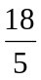 = b) 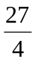 = c) 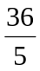 = d) 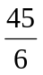 =

e) 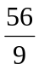 = f) 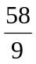 = g) 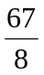 = h) 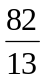 =

2.- De estos números racionales cuáles son positivos y cuáles negativos

a) 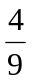 = b) 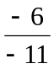 = c) 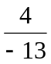 = d) 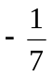 =

e) 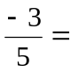 f) = g) 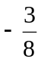 = h) 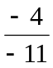 =

3.- Reducir a común denominador

a) 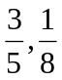 b) 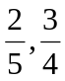

c) 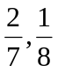 d) 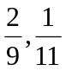 e) 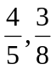

4.- Reducir a común denominador

a) 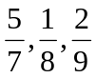

b) 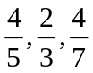

c) 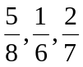

d) 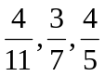

e) 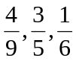

5.- Ordenar de más pequeña a más grande las fracciones

4/5 1/8 2/9 3/8 4/11 3/2 6/13 9/11 5/13 4/13 6/17

6.- Tres amigos se entrenan a balonmano y tiene que hacer: A de 25 intentos 12 veces; B de 21
intentos 9 veces; C 26 intentos 18 veces (de gol) ¿Cuál ha tenido mejor acierto?

7.- Sumar las fracciones y simplificarlas después

a) 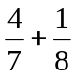 = b) 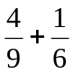 =

c) 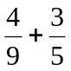 = d) 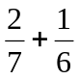 =

e) 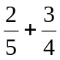 =

8.- Sumar por MCM y simplificar :

a) 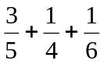=

b) 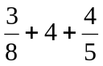 =

c) 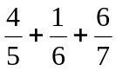 =

d) 3 + 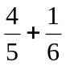 =

e) 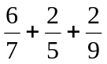=

9.- Restar las fracciones y después simplificar

a) 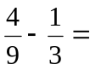 b) 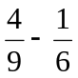 =

c) 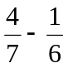 = d) 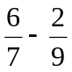 =

e) 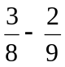 =

10.- Resolver y simplificar:
------------ =
7

NÚMEROS ENTEROS Y RACIONALES

Ficha.6

1.- Resolver y simplificar si es posible

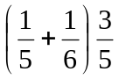
----------------- =
6

2.- Resolver y simplificar

4
(8 + 4) x --------------- =
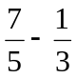

3.- Resolver y simplificar
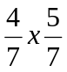
------------------ =
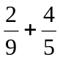

4.- Resolver y simplificar

13 -
-------------- =
+ 6

5.- Un recibo de agua tiene la siguiente lectura
27 m³ a 0,63 céntimos de euro m³
18 m³ a 0,67 céntimos de euro m³
6 m³ a 0,61 céntimos de euro el m³
El canon de manteniendo 0,95 euros por cada m³ El IVA un 8 por los m³ de agua con-
sumidos y el 18% por el canon de mantenimiento. ¿Cuál será el total del recibo?

6.- Escribir con palabras:

- 4 + 2/10 + 5/100 + 6/1000 =

- 7 + 2/10 + 6/100 + 7/1000 + 1/10000 =

- 8 + 3/10 + 5/100 + + 9/1000 + 3/10000 =

- 6 + 4/10 + 8/100 + 9/1000 + 3/10000 =

- 5 + 9/10 + 3/100 + 4/1000 =

7.- Pasar de fracción a decimal:

a) 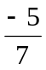 = b) 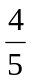 = c) 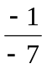 = d) 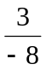 = e) 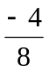 =

f) 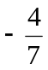= g) 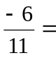 h) 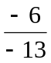 =

8.- Pasar a fracciones y si es posible simplificar :

a) 0,25 = b) 1,12 = c) 8,25 =

d) 2,6 = e) 3,45 = f) 6,75 =

g) 2,8 = h) 0,865 =

9.- Representar gráficamente los números racionales :

4/5 (-4)/5 (-1)/5 (-6)/(-5) (-8)/(-4) (-12)/(-5) (-6)/5

10.- Ordenar de más pequeño a más grande :

(-1)/5 4/9 - 0,04 0,009 (-4)/(-5) (-8)/12 7/5 (-15)/5 (-1)/2

NÚMEROS ENTEROS Y RACIONALES

Ficha.7

1.- De los 25 jugadores de una plantilla de fútbol 13 tienen 24 años y 14 27 años. ¿Qué fracción
representa cada edad?

2.- 500 litros de agua de un depósito representan los 2/% del mismo.¿Cuál es su capacidad?

3.- Un estanque de .2550 m³, contiene los 4/5 de su capacidad ¿Cuantos litros hay ?

4.- Una biblioteca con capacidad para 125 personas en un momento determinado están los
3/5 ¿Cuántos lectores había?

5.- El precio de un litro de gasolina era de 1,2 euros y se subió un 5% y después un 5,7%
¿Cuál es el precio actual?

6.- Un año se vendieron 27.340 camiones, que representó un 14% del año anterior. ¿Cuántos
camiones se vendieron el año anterior?

7.- El año 2.006 se vendieron un total aproximado de 1.650.000 turismos. El impuesto de matri-
culación es del 12% sobre el precio medio base de 7.800 euros unidad. Un 4,1% está exento
del impuesto. ¿Qué recaudación hizo el Estado por este concepto?

8.- Una caja de aceite de oliva con 12 botellas de de dos litros cada al precio de 3,9 euros litro
se subió un 3,9%. ¿Cuál es el precio actual?

9.- Resolver las potencias de la misma base con resultado

a) 6². 6³ = b) 7². 7³ : 7⁴ = c) 5². 5⁴ = d) 6⁴.6².6³ =

e) 11².11⁴ = f) 5⁴ : 5³ = g) 6¹¹ : 6³ = h) 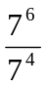=
i) 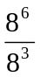 = j) 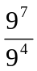 =

10.- Resolver las operaciones con potencias (con resultado)

a) 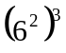= b) 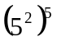= c) 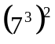= d) 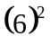=

e) 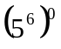= f) 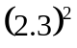= g) 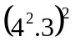= h) 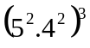=

i) 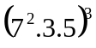= j) 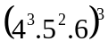= k) 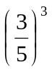= l) 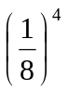=

m) 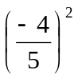= n) 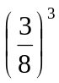= o) 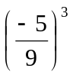=

NÚMEROS ENTEROS Y RACIONALES

Ficha.8

1.- Resolver con resultado:

a) 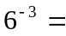 b) 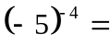 c) 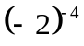= d) 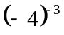=

e) 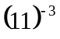= f) 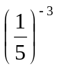= g) 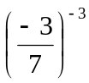= h) 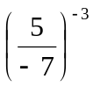=

i) 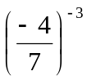=

2.- Resolver con resultado:

a) 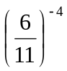= b) 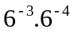= c) 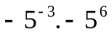=

d) 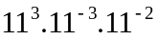= e) 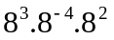= f) 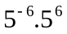= g) 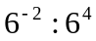=

h) 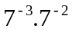= i) 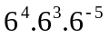= j) 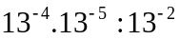=
t) 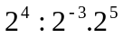=

3.- Una ciudad el año 2.005 tenía 125.000 habitantes y el año 2.008 128.150. ¿Qué tanto por
ciento corresponde de aumento?

4.- Simplificar:

a) 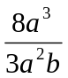= b) 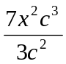 = c) 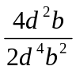=

d) 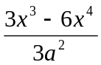 =

5.- Resolver y simplificar por el MCM

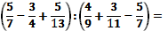

6.- Ordenar los números racionales en la gráfica

7.- Resolver las operaciones de números racionales

a) 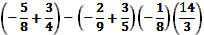

8.- Escribir los números enteros (20 más) -567, -559 ------------------------------------------------------------

-------------------------------------------------------------------------------------------------------------------------------

-------------------------------------------------------------------------------------------------------------------------------
-------------------------------------------------------------------------------------------------------------------------------

9.- Escribir el valor absoluto de :

a) │-12│= b) │68│= c) │- 125│=
d) │-2│= e) │-567│ = f) │1.012│=
g) │37│= h) │219│= i) │- 77│=
j) │-24│=
10.- Resolver y simplificar :
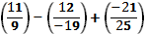
------------------------------ =

NÚMEROS ENTEROS Y RACIONALES

Ficha.9

1.- Ordenar de más pequeño a más grande los siguientes enteros :

21 -12 - 9 - 7 -16 21 - 13 45 61

2.- Calcular :

a) 4 – (5 – (-7 – (11-)))

b) 12 – 7 (9 – 4 – 8 + 12 – 19) =

c) (75 – 8. 3)(8. 5 – 23)(13 . 5) =

d) 4 + 12 + 8 . 5 =

3.- Sacar factor común tanto como sea posible en las expresiones :

a) 25x²- 85 =

b) 12x³- 8x + 24 =

c) 7dba – 21db³a²+ 35d²b²a =

d) 27c⁴- 36c²- 45 =

4.- Sacar paréntesis y agrupar los términos semejantes :

a) b²(b -3) – 5(x⁴+ 7x²+ 12) =

b) (5c⁴ + 25 – 15)(c³- 7) =

c) (6d⁴-m²)(d³-m⁴)-(12d⁶-m³- 2mz) + z⁵=

d) (r – 6)(4r³- 8)(-4r²) =

5.- Descomponer por factores primos :

a) 46 =

b) 218 =

c) 884 =

d) 4006 =

6.- Simplificar las fracciones hasta que sean irreducibles

a)

b) =

c) =

d) 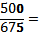

7.- Escribir de estas fracciones impropias con un nombre entero y fracción propia

a) b) = c)

d) e)

8.- En un tablero de ajedrez, tres piezas blancas ¿que fracción representan con el total de table-
ro ?

9.- Resducir las fracciones a común denominador y compararlas:

a) =

b) 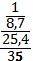

c) 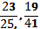=

d)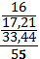=

10.- Escribir 6 decimales comprendidos entre : 7 y 7,5

----------------------------------------------------------------------------------------------------------------------------

NÚMEROS ENTEROS Y RACIONALES

Ficha.10

1.- Escribir la potencias de 100 que falten :

a) 0,0045 x -------------- =0,45 b) 2,5 x ------------------ =2.500

c) 456,7 : ---------------- = 0,4567 d) 45,67 : ---------------- = 0,004567

e) 4.500 x --------------- = 4₁500.000

2.- Calcular el resultado y simplificar :

------------------------ =

3.- Escribir en forma de fracción irreducible los decimales siguientes :

a) 5,6 = b) 56,25 = c) 8,35 =

d) 0,475 = e) 3,5084 = f) 12,16782

4.- ¿Qué fracciones son exactas y cuáles periódicas ?

a) b) c) d)

e) f) g) h)

5.- ¿Cuál es la fracción irreducible del total de productos alimenticios de cada uno de ellos

Verduras 1.200 unidades

Carnes 2.458 unidades

Pescado 678 unidades

Lácteos 9.675 unidades

Frutas 6.459 unidades
------------------------
20.470

6.- Los asistentes al final de una fiesta de fin de curso son chicos.

a) ¿Qué fracción representan las chicas ?

b) ¿Cuántos hay de cada sexo si el total es de 32 ?

7.- Se cree que en la sabana africana en 1.980 había unos 7.500 elefantes, cada año van disminu-
yendo en un 3%. ¿Cuántos quedarán al final de 2.010 ?

8.- Calcular :

(345)⁴= (- 13)³= 4¹⁰= (-5)⁻²= 1¹¹=

0⁸= (-1)⁹ =

9.- Escribir en forma de una única potencia

a) c¹⁵ : c⁴= b) (r⁶)⁵= c) ((- 13)³)⁵=

d) (b⁶ . b⁹) : b³ = e) 5⁶.9⁶= f) (-y)⁴. Y⁵ =

10.- Durante dos años consecutivos el sueldo de una persona aumentó un 3,5%, Ahora gana
1.345,2 euros. ¿Cuánto ganaba hace 2 años ?

NUMÉROS ENTEROS Y RACIONALES

Ficha.11

1.- Un televisor tenía el precio final en 876 euros.El IVA es del 18%. ¿Qué precio tenía sin IVA ?

2.- Una persona el año pasado pesaba 78,4 Kg y en el presente 79,3 Kg. ¿Cuál es el tanto por
ciento de aumento de peso ?

3.- Quieren cubrir con baldosas cuadradas una habitación de 4,5 m de larga y 3,75 de ancha.
¿Cuál es la medida más pequeña de las baldosas ?

4.- Resolver las siguientes operaciones indicadas :

a) (-7)³. 12 + (7 – 6)⁴ : 8 – 11 =

b) (12 . 6 – 8) (7 + 6⁴+ 9) : (11 – 15) =

c) [21(-11)+ 13(6 + 5 . 9)](7 + (-11) =

5.- Resolver simplificando :

)]

6.- En un pueblo 9 de cada 15 personas tienen vehículos mecánico, el 65% tienen coche. Los que
tienen coche son 12.700 personas ¿Cuántos habitantes tiene la población ?

7.- Representar en una recta graduada :

8.- Expresar en notación normal :

a) 6,789 . 10³= b) 9,0007 . 100³= c) 7.9876 = 798,76 .

9.- Escribir en notación científica :

55.345.000.000.000 = 0,0000000654 = 5678,98 . 100³=

10.- Resolver las operaciones y comprobar con la calculadora :

a) (5,6 . 10⁵) + (4,6 . 10⁴=

b) (11². 10³)(5,67².10⁵) =

c) (11,23 . 100¹²)(0,25 . 10¹³) =

d) (7 . 10⁻⁵)(9². 10³) =

NÚMEROS ENTEROS Y RACIONALES

Ficha.12

1.- Descomponer en factores primos :

a) 505 b) 765 c) 1.233 d) 8.986

2.- Calcular el MCD de :

a) (24 y 36) b) 150 y 344) c) (450, 124 y 125)

3.- Calcular el MCM de :

a) (210, 234 y 18) b) (560 , 98) c) (356, 1.005)

4.- Sacar factor común y simplificar :

8x + 20 9
a) ------------ = b) -------------- =
4 18c – 45

d⁵- 7d² 5z - 20
c) --------------- = d) -------------- =
4d³ 5z + 15

5.- En un partido de balonmano Perico marcó 7 goles de 18 intentos, Reche 8 veces de 13 inten-
tos y Pichi 12 goles de 18 intenetos
¿Quién tuvo más buena puntería ?

6.- Calcular y simplificar :

3 5
--------- + -------
7 9
15 – 7 . ---------------------- =
6 3
(--------) : (-------)
11 8

7.- Escribir 6 números decimales comprendidos entre – 5,5 i – 4,7

-------------------------------------------------------------------------------------------------------------------------

8.- El año pasado se vendieron en total 55.876 camiones y para este año se calcula haya un des-
censo en las ventas de las ventas de un 9,5% ¿Cuál es este descenso ?

9,. Simplificar de manera que desaparezacn los exponentes negativos :

c⁷
a) --------- =
c⁻⁵

1
b) ----------------- =
y⁻⁶

5⁻³ . 8³
c) ------------------- =
7⁴ . 6⁻³

s⁻⁴d²e⁷
d) ------------------ =
e⁴s⁻⁷d⁴

10.- Encontrar los múltiplos de 110, también los de 125. ¿Qué múltiplos comunes tienen ? ¿Cuál
será el MCM ?

EVALUACIÓN : NÚMEROS ENTEROS Y RACIONALES

1.- En una población hay 5 motos por cada 13 automóviles. ¿Qué fracción y que tanto por ciento
del total representa cada uno de los dos tipos ?

2.- 55 alumnos van de viaje a 235 Km del Centro de estudios. El autobús cobra 3,25 euros/Km,
Entran a un parque temático de entrada 7,5 euros (los tres acompañantes gratuitos). La auto-
nomia subvenciona con 85,54 euros.¿Cuánto tuvo que pagar cada alumno descontando los
tres acompañantes ?

3.- Resolver y simplificar si es posible

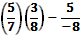
----------------------- =

4.- Resolver las operaciones :

a) [21(-5)- 12(28 – 17 + 3)+ 5 . (-7)] =

b) [(-5)². 8 + (8 – 3)²+ (13 + 7)²] : (12 – 7) =

5.- Ordenar sobre la recta los números racionales :

- 6 23 6 5 - 18 - 16
a) --------- b) --------- c) ----------- d)- ---------- e) ---------- f) ----------
11 - 19 7 8 - 4 11

6.- Pasar a común denominador y después ordenar de menor a mayor

3 2 5
a) ----------, ---------, -----------
4 7 11

6 3 1 4
b) -------------, -------------, -------------,-------------
7 8 12 5

7.- Escribir los números enteros siguiendo la serie con 20 más : - 456, - 447 ------------------------

-------------------------------------------------------------------------------------------------------------------------

-------------------------------------------------------------------------------------------------------------------------

-------------------------------------------------------------------------------------------------------------------------

-------------------------------------------------------------------------------------------------------------------------

8.- Simplificar :

3³ . 7⁴ 40d + 60
a) ------------ = b) --------------- =
3⁷. 7² 5

9.- Calcular :

(MCD de 65, 70 y 124)

(MCM de 80, 1.200 y 565)

10.- Sacar los paréntesis y simplificar las expresiones :

a) c) x(3 + d)- d(5 + 8x) – 11d =

b) y(y – 16) – (y + 3)²=

RAÍCES Y NÚMEROS REALES

Ficha.1

1.- ¿Qué fracciones son decimales exactas ?

a) 6/7 b) 5/8 c) 6/4 d) 13/5 e) 27/13 f) 2/12 g) 5/12 h) 6/16

2.- ¿Qué fraccones son decimales ?

a) 5/8 b) 11/13 c) 9/11 d) 4/8 e) 6/17 f) 21/9 g) 25/6 h) 18/11

3.- ¿Qué fracciones son periódicas puras ?

a) 5/13 b) 6/19 c) 5/9 d) 7/11 e) 9/13 f) 5/7 g) 6/13 h) 13/21

4.- Encontrar las fracciones generatrices decimales periódicas puras (la parte subrayada es el pe-
ríodo)

a) 6,43 b) 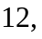111 c) 23,61 d) 9,6135 e) 0,2527 f) 0,756

g)1,75 h) 0,456 i) 2,182 j) 45,61 k) 8,2641 l) 2,186

5.- Encontrar las fracciones generatrices decimales periódicas puras (la parte subrayada es el pe-
ríodo
a) 0,33 b) 0,25 c) 1,1 d) 3,26 e) 2,34 f) 1,36 g) 3,426

h) 0,05 i) 0,38 j) 2,7 k) 8,126 l) 2,176 m) 3,59 n) 6,186

6.- Encontrar las fracciones generatrices de los decimales periódicos mixtos (la parte subrayada
es la parte periódica)

a) 4,216 b) 1,35 c) 2,4653 d) 1,52 e) 6,18 f) 4,563

g) 2,253 h) 4,164 i) 5,6316 j) 3,1693 k) 0,86953 l) 1,2616

7.- Encontrar las fracciones generatrices de los decimales periódicos mixtos (la parte subrayada
es la parte periódica)

a) 1,2365 b) 4,765 c) 2,169 d) 9,461 e) 2,143 f) 4,756

g) 1,643 h) 6,5145

8.- Calcular las raíces cuadradas:

a) 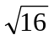= b) 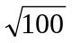= c) 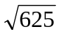= d) 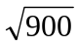= e) 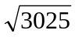=

f) 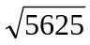 = g) 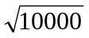 = h) 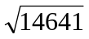= i) 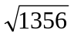= j) 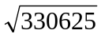=

k) 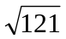= l) 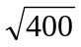= m) 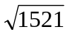= n) 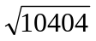=

9.- Un jardín en forma cuadrada tiene de superficie 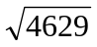m² ¿Cuál será el perímetro?

10.- Calcular las raíces

a) = b) 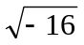= c) 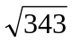 = d) 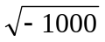= e) 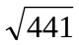=

f) 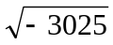 = g) 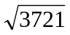= h) = I) 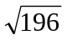=

RAÍCES Y NÚMEROS REALES

Ficha.2

1.- ¿Qué raíces cuadradas son irracionales?

a) 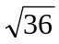= b) 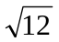= c) 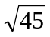 d) 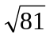= e) 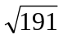=

f) = g) 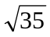=

2.- Extraer los factores de las raíces

a) 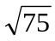= b) 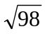= c) 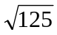= d) 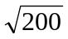 =

e)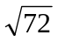= f) 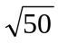= g) 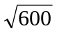=

3.- Resolver

a) 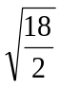= b) 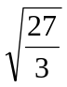= c) 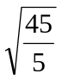= d) 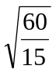=

e) 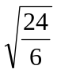= f) 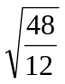= g) 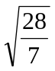= h) 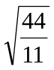=

i) 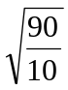= j) 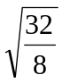=

4.- Sumar los radicales semejantes; :

a) 3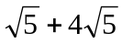= b) 2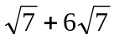=

c) – 8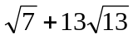= d) 11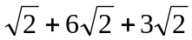=

e) 5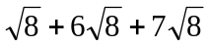= f) 6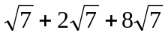=

5.- Restar los radicales semejantes :

a) 17 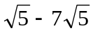= b) 3-8=
c) -5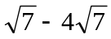 = d) 6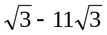=
e) - 8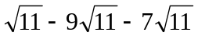= f) – (-5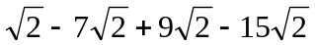) =
6.- Encontrar la fracción generatriz irreducible de los siguientes decimales : (la parte subrayada es
El período)

a) 77,5 b) 0,045 = c) 0,097
d) 45,786 e) 6,6107 = f) 4,9508
7.- Se necesitaron 484 baldosas cuadradas de 35 cm de lado para embaldosar una estancia de
una casa también cuadrada. Calcular las dimensiones

8.- Calcular las raíces de :
a) b) c) ² =
d) e) = f)

9.- Redondear hasta las centésimas el resultado de las raíces :
a) = b) = c) d) =

10.- Determinar que fracciones dan lugar a fracciones exactas :

a) 51/43 = b) 19/7 = c) 2.001/34 =
d) 1.012/766 = e) 36/13 = f) 5.099/10¹⁴ =

RAÍCES Y NÚMEROS REALES
Ficha.3
1.- Escribir las fracciones generatrices irreducibles de estos decimales (la parte subrayda es el pe
ríodo.
a) 0,5 = b) 56,87 = c) 4,94321 =
d) 36,98 = e) 2.002,7 = f) 8,0007 =
2.- Escribir en forma más condesada posible :
a) 5 - 9 b) (5 + )²=
c) 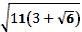= d) (+)²
3.- Un envase en forma cúbica tiene una capacidad de 2700 cm³. ¿Cuál es su arista ?

4.- Calcular el área de un triángulo equilátero de 5 cm de lado, redondeando el resultado hasta
los mm³

5.- Sacar de las raíces todos los factores que se puedan
a) b) c)
d) e) f)
6.- Calcular :
a) 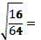 b) =
c) 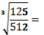 d) =
7.- Sumar los radicales semejantes :
a) 8 + 9= b) 3+8 =
c) 11c) 12 =
8.- Restar los radicales semejantes :
a) - = b) (-13-21+ =
c) –(-23 ) = d) –(-34 -18 =
9.- Efectuar las operaciones siguientes :
a) 2,56 + 3,7+ 19,045 = b) 9,987- 4,8 =

c) 5.77 x 34 = d) 19 x 3,26 =

10.- Escribir verdadero,falso :
a) = - 4 b) 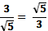
c) = + = d) 5 + 3 = 8 =

NÚMEROS ENTEROS Y RACIONALES
Ficha.4
1.- Escribir estas expresiones en forma más comprimida posible :
a) (3 +) = b)
c) (+ ( - = d) 8 + 9 – (11 + 7 ) =
2.- Se quiere construir una depósito de forma cuadrada de 600 m². ¿Qué longitud en m debe tener
el perímetro de la piscina ? ¿ Cuántos decimales podrán ir ?

3.- Calcular la expresión decimal de cada una de estas fracciones didtinguiendo las exactas de las
Periódicas, identificando el período :
a) 16/27 = b) 77/234 = c) 7/13 =
d) 45/53 = e) 13/35 = f) 15/23 =
4.- Subrayar las raíces cuadradas irracionales :
a) = b) = c) = d) =
e) = f) = g) = h) =
5.- Descomponer en factores :
a) =
b) =
c) =
d) =
6.- Calcular el valor de :
a) =
b) =
c) =
d) =
7.- Descomponer en forma de factores primos, y encontrarás las raíces fácilmente
a) = b) =
c) = d) =
e) = f) =
8.- Sacar los factores de estas raíces :
a) = b) =
c) = d) =
9.- Ordenar de más pequeño a más grande (la parte subrayada es el período)
4,7 18/7 2,98 7,95 7,86 4,7

10.- Escribir tres números racionales comprendidos entre :
a) 8,25 y 8,77
b) 31/14 y 22/7
c) 0,7 y 0,77

EVALUACIÓN : RAÍCES Y NÚMEROS REALES
1.-¿Qué raíces cuadradas son irracionales ?
a) b) = c) = d)
2.- Extraer factores de las raíces :
a) = b) = c) = d) =
=
3.- Resolver :
a) = b) = c) = d) =
e) =
4.- Encontrar la fracciçon generatriz de los siguientes decimales (la parte subrayada es el período)
a) 77.5 = b) 0,045 = c) 0,987 =

d) 6.7219 = e) 2,518 =

5.- ¿Qué fracciones son exactas ?
a) 51/45 = b) 19/7 = c) 201/35 =
d) 38/14 = e) 6/100 =
6.- Sumar los radicales siguientes :

a) + = b) )² =

7.- Sumar los radicales semejantes :
a) + 12 = b) 11 + 6 + 3 =
8.- Un embase de forma cúbica tiene de capacidad 856 cm³, ¿Cuál es la arista (redondear con
tres cifras decimales)

9.- Descomponer por factores primos y calcular las raíces :
a) b) = c) =
=
10.- Ordenar de más grande a más pequeño (la parte subrayada es el período)
9,3 21/9 8,97 7,81 9,8

EXPRESIONES ALGEBRAICAS
Ficha.1
1.- De las siguientes expresiones ¿cuáles son algebraicas ?
a) 6 b) x²+ 5 c) 3x + 7 d) 2x⁵ + 8x + 9 - 5 - 9

2.- Sumar las expresiones semejantes :
a) 3x² + 6x² + 5x² = b) – 5xy + 6xy – 8xy =
c) – 9y³ +2y³- 7y³ = d) 8x⁴ – 5x⁴- 5x⁴ =
e) – 6x³ – 2x³ + 8x³ – 11x³ = f) 7z²+ 6z² + 4z² – 5z² =
3.- Sumar las expresiones semejantes
a) 7x²y + 6x²y – 5x²y = b) – 3/4b²ac + 1/5b²ac =
c) 4/7b³d²z + 2/5b³d²z = d) – 6x⁵ + 8x⁵ – 3x⁵ =
e) 1/8c²de + 3/5c²de – 1/4c²de = f) – 7x³ + 8x³ – 6x³ + 18x³ – 7x³ =
4.- Sumar los términos semejantes
6x⁶ + 5x³ – 1/3x⁶ 8x + 5x² – x⁷ – 12x³ +11x⁴ – 7x³ – 15x⁴

5.- Sumar los términos semejantes :
xy + 7xy – 8zy + 12xy + 17za – 3zy – 9xy – 11za – 9za + 12xy

6.- Reduicir las expresiones algebraicas :
a) y² –(6y² + 5y² – 3/4y² – 3/4y²) – (5y²+1/7y²- 5/8y²) =

b) m³ – (m⁵ + m – m² + 6m) – (m⁵+ 3m³ + 6m²) =

7.- Calcular el valor numérico:
a) – 6y²x – (4xy + 5xy² – y) + (9xy³- 2x²y + 8x³y²) = x = 2 y = -3

- -3x² – (4x³- 5xy² + 3x²y) – (7xy³+2xy³ +2x²y – 5x⁴y²) =

8.- Resolver las operaciones
a) 3x² + 6x² – x + x³ = b) (-4x⁴)(-2x²) =
c) (3x²)(2x) d) (-y³)(-2y²) =
e) (-5x³)(- 2x²) = f) (7y⁴)(-2y³) =
9.- Resolver
a) (3x²b)(4x³c) = b) (6x³y)(2x²yz) =
c) (3/4z²y)(1/7zxy) = d) (7x⁴y²b)(-5x³y²d) =
e) (4/5z³y²a)(3/5z²yb) = f) (6x²zc³)(8x⁵zc⁴) =
10.- Ordenar los polinomios en forma decreciente:
a) – 6x³ + 7x⁵ + 8x – 6 – 7m⁵
b) 3z – 8z² + 6z⁵ + 4z³ + 6

EXPRESIONES ALGEBRAICAS
Ficha.2
1.- Ordenar los polinomios en forma creciente:
a) 5m² + 3m⁴ + 6 – 12m + 18m³ + 7m⁵
- 8x⁶- 8x + 7x²-5x³- 6 + 6x⁴

2.- De las expresiones algebraicas Cuáles son polinomios?

a) x² + 6y b) 6x³ c) 3x² + 8x + 5cd+ 7

e) 6x² + 7y² + 9z e) 4b² + c² + d² f) 5xb + 6x²b + 7b²x

3.- ¿De qué grado es cada polinomio?

a) 5x³ – 2x⁵ + 6x⁴ – 3x⁶ + 7x²

b) 6 x⁴ – 2x⁶ + 7x⁵ + 6 – 2x – 2x²

4.- Sumar los polinomios

- (6x + 8x² + 7x³ – 5x⁴) + (3x + 6x³ – 2x²) + (3x⁵ + 6x²- 7x – 5)

- (-5z³ + 6z² + 8z – 4) + (2z³ + 6z² – 3z + 5z⁴) + (6z² + 8z – 4z⁴ – 6) =

5.- Sumar los polinomios:

- (6c³ + 4c⁷ – 4c⁴ – c) + (2c² + 3c³ – 7c ) + (6c³ + 6c² + c + 6) =

- (3/5x² + 1/7x³ + 5x⁴ – 3/4x) + (2/5x + 3/8 – 3/5x⁴ + 2x²) =

6.- Restar los polinomios:

- (- 2x³ + 8x⁴ – 5x – 7) – (- 8x + 3x⁴ -2x⁵ – 9) =

- (- 9x⁵ – 3x – 2x – 4x) – ((9x + 2x – x – 1) =

7.- Multiplicar los polinomios:

- (6x²b)(- 3xbc + 4x²b – 3x³bc) =

- (-4x³c)(- 4x³c + 1/4xb³ – 2x⁴b²c ) =

- (- 3/5z²)(1/3z + 2/5z²b + 4/7z³b²c) =

8.- Multiplicar los polinomios:

- (2x² – 6x – 5)(3x² + x) =

- (5z² + 4z + 6)(4z + 8) =

9.- Hallar el cuadrado de los binomios:

a) (3x + 8b)² =

b)(5x + 9c)² =

c)(6x² + 8c²)² =

10.- Calcular el cuadrado de los binomios:

- (3x² + 8y²)² =

- (3/5x² + 6d²)² =

- (9x⁴ + d³)² =

EXPRESIONES ALGEBRAICAS

Ficha.3

1.- Calcular el cuadrado de los binomios

- (6x² – 7)² =

- (2x⁴y³ – 8b³)² =

- (9z³x² – 3/5b)² =

2.- Resolver la suma por diferencia:

- (2b² + 8c²)(2b² – 8c²) =

- (7c²d⁴ + 6e⁴f)(7c²d⁴- 6e⁴f) =

- (3/5a⁶ + 2/3c⁴)(3/5a⁶ – 2/3c⁴) =

3.- Descomponer en factores

- 6x⁴y²+ 4x²y =

- 7z⁶y⁴ – 14z³y² =

- 9x⁵ – 6x² =

4.- Simplficar:

a) 6x⁴ 5x² – 10 x⁶
⁻⁻⁻⁻⁻⁻⁻⁻⁻⁻⁻⁻⁻⁻⁻⁻ ⁼ b) -------------- = c) ---------------- =
3x² 2 4x³ – 2x²
6x⁴ + 2x 2z⁵ – 4z²
d) ---------------- = e) ----------------- =
3x – 2 6z³ + 4z

5.- Sumar:
3x 4x
- ----------- + ---------- =
  - 2x – 1

5xy + 4 3x²
- --------------- + ------------- =
  - 3x + 5

6zy² + 6 4z - 7
- --------------- + ------------- =
3x 5

6.- Restar:

5y 7y
a) ------------- - ------------- =
6 3y - 2

2zy – 3 2z³
b) ------------ - ------------- =
5 2x + 1

5cd – 5 2d - 3
c) -------------- - ----------- =
4c 7

7.- Multiplicar:

5y 7y
a) ------------- . -------------- =
6 3y - 2

2zy – 5 2z²
b) ---------- . ------------ =
5 2x + 1

5cd + 2 2d - 3
c) ---------- . ------------- =
4c 7

8.- Dividir:

5y 7y
a) -------------- : ------------- =
6 3y – 2

2zy – 5 2z²
b) ----------- : ----------- =
5 2x + 1

5cd + 2 2d - 3
c) ---------- : ------------ =
4c 7

9.- Resolver las operaciones siguientes:

(2x⁴ – x² + 7x⁶ – x³ – 6)- (x⁴ + 3x² + 7,6x⁵ – 4x³ – 9) =

10.- Resolver las operaciones siguientes:

(- 7b² + 6 b³ – 12 b⁶- 13 b⁵) – (4b³ – 3b + 8b⁴ – 13b⁵) – (-5b² + 8b⁴-45,6 b- 8) =

EXPRESIONES ALGEBRAICAS

Ficha.4

1.- Resolver las sumas por diferencias:

a) (b²+ 3d)(b²- 3d) =

b) (17²+ 6)(17²- 6) =

c) (c² – m²)(c²+ m² =

2.- Agrupar los términos semejantes:

a) (8b³ + 7b² – b⁴ + 2) – (4b³ – 5b⁵ – 7) + (2b³ + 3b² + 12b + 9) =

b) (8x + 6x – 7x + 2) + (3x + 5 + 8x – 3x + 2) – (4x – 2x + 5x – 6) =

3.- Hallar el valor numérico de:

a) x – 4xy – 4xy + y Para x = - 3 y = - 1

b) 3b² + 5b³ – 7c⁴ + 4c³ = Para b = 2/3 c = 2/5

4.- Descomponer en factores las expresiones siguientes:

a) 2,5c⁴ – 9 c³ =

b) 8m³d – 16mdx + 4m⁵x³ =

c) 8b² – 64 =

5.- Hallar el resultado del cuadrado de la suma de binomios:

a) (7 + 6)² =

b) (9 + 6)² =

c) (1³+ 7²)² =

6.- Hallar el resultado del cuadrado de la diferencia de binomios:

a) (12 – 7)² =

b) (8 – 6)² =

c) (11 – 8)² =

7.- Expresar de la forma más simplificada posible

z z
-------- - ---------
4 5
z
3 + --------
6

8.- Expresar de la forma más simplificada posible:

y + 3
------------
Y
----------------- =
Y³
-----------------------
Y + 4

9.- Restar los siguientes polinomios.

a) (6b³ – 7b⁴ – 8) – (12b² + 5 – 17b) – (8b³ – 7b² – 9) =

b) (9y³ – 5y⁴ + 8y² + 3) – (2y² + 5 – 7y³) + (3y⁵ – 9 + 12y³ – 11y²) =

10.- Multiplicar los monomios:

a) (12 x⁴y³)(-3xy) =

b) (7z⁴)(-3z²ym) =

c) (- 6a³b²)(-7ab⁵=

EXPRESIONES ALGEBRAICAS

Ficha.5

1.- Multiplicar los polinomios por un monomio:

a) (6c² + 8d³ – 18c²d⁴+ 21ª)(-7b²c) =

b) (-3z + 4z²y³ – 19y⁴ + 6z³y)(-9c²b) =

c) (- 7a³- 18c²+ 3d – 6d³)(- 3c²d⁴) =

2.- Clase de expresión algebraica:

a) 5x⁴ + 7x³ + 3x²

b) 6z⁴ – 8z³ + 12z² – 3z + 5

c) 8cd + 11d²c³=

3.- Hallar un número que su sexta parte es 72

4.- La diferencia entre un número y la sexta parte es 66. ¿Cuál es?

5.- Eliminar paréntesis en las expresiones siguientes:

a) (-3 + 5b)²=

b) (y + ²=

c) (b – c) + 7)² =

6.- Simplificar las fracciones:

4y³
a)--------=
8y⁴

30y -15
b) ----------- =
3

7
c) ----------------- =
21c⁵+ 35c

7.- Qué polinomios son ordenados y completos:

a) 6y⁵- 3y²+ 1=

b) 7df + 2d³f – 5f⁶ + 6f³

c) 2x⁴ + 8x³ – 5x² – 4x - 1

8.- Dado el polinomio P(y) = y⁴ – 3y² -5y – 2y⁵ – 6 Valores numéricos P(-1) P(-3) P(2)

9.- El área de un círculo es: la fórmula A = 2πr²+2πrh

Radio 8 cm altura 17 cm

10.- Hacer las operaciones indicadas y expresar el resultado en una única fracción tan sim-
plificada como sea posible:

z³ + 6z z + 3 z⁴- z³ + 2
a) ------------- + ---------- + -------------------
2z – 3 2z – 3 2z – 3

5 3
b) ---------- - ----------
n n + 3

EXPRESIONES ALGEBRAICAS

Ficha.6

1.- Valor numérico, completar el cuadro:

P(z) = - y⁶ + y⁵ +2y³ – 5 Q(y) = y³- 3/2y + 1/2

x | P(Y) | Q(y)
1
3
0
- 2
- 4

2.- Completar:

a) x³ + 4x +9x = x²( + -------- + ---------)

b) 7y³ – 4y⁴ + 3y²/3 = 4y³(4 - --------- + ----------)

3.- Calcular el precio de una parcela de 25 m de lado y de otro de 110 m

4.- El área de un cuadrado es de 40 cm².y es la longitud del lado. Escribir el perímetro del cuadra-
do en función de y

5.- Determinar r para que el valor numérico de P(y) = 4y³ + r + 1/3y² + 8y – 3 = - 12 y = - 5

6.- Multiplicar los polinomios:

A P(x) = 2x² +6x³ + 9x – 3
B P(x) = 7x² – 3x + 5
C P(x) = 9x³ – x² + 8x – 7

Resolver (A)(B)

7.- Del número 6 (C)(B)

8.- Del número 6 (A)(C)

9.- ¿Qué polinomio está ordenado?

a) 8x² + 5x⁴ + 3x³ +2x⁵ - 7 =

b) 7y³ – 2y² + 9y4 – 12y =

c) 9c⁵ + 8c⁴ – 5c³ + 4c² – 7c - 2

10.- ¿Qué polinomio es completo y está ordenado?

a) 7x³ + 8x² + 9x⁴ + x – 6 + 5x⁵ =

b) 3z + 8z⁴ – 2z³ + 5z² – 12z⁵ + 6 =

c) 4y⁶ – 2y⁵ –y⁴ + 8y³ – 7y² + 2y – 9 =

EXPRESIONES ALGEBRAICAS

Ficha.7

1.- Resolver el cuadrado de los binomios:

a) (3/4c + 8/9d)² =

b) (5/7d + 6/7ª)² =

d) (1/5ab²+ 3/11ce²) =

2.- Resolver el cuadrado de los binomios:

a) (5/8 – 2/7)²=

b) (1/3c²- 5/7y)²=

c) (1/8df²-2/5df³)²=

3.- Simplificar:

2y
a) ----------------- =
4y³ – 8y

9z² - 27
b) -------------- =
3z – 6

5x⁴- 15x²- 25x
c) --------------------- =
x³

4.- Restar los polinomios:

A) -(2/5x⁴ + 1/3x² + 4/7x – 9)
B) –(4/9x⁵ – 5/6x⁴ – 1/8x³ – 3/7x – 2/9)
C) –(6x⁶ + 7/8x⁵ – 2/11x⁴ – 6/13x³ – 8/9x – 3/5)

(A)-(B)

5.- Del número 4

(A)-(C)

6.- Del número 4

(B)-(C) =

7.- Descomponer en factores estos trinomios como cuadrados de un binomio:

a) y² + 2y + 1 =

b) 4b⁴- 6b²c + 9c² =

c) 16/25c²-3/20cd + 9/64d² =

8.- El producto de tres números es 520. Si cada uno de los números se multiplica por 4. ¿Cuál se-
rá el nuevo producto?

9.- Calcular el resultado:

a) (5/9x –(4/5y)(5/9x + 4/5y) =

b) (2/3c²-1/8f³)(2/3c²+1/8f³) =

c) (2/7xy – 4/9m²c³)(2/7xy + 4/9m²c³) =

10.- Resolver:

5 y²- 7 2y + 3
-------- + --------- - ------------ =
3y y³ 3y²

EXPRESIONES ALGEBRAICAS

Ficha.8

1.- Sumar estas fracciones por el mínimo común denominador y explica el resultado

3 z⁴ – 5 z + 3
-------- + --------------- - -------- =
5z z⁶ 3z²

2.- Calcular la suma del cuadrado de los binomios:

a) (12 + 6)²=

b) (18 + 21)²=

c) (3 + 1)²=

3.- Calcular la diferencia del cuadrado de los binomios:

a) (15 – 4/5)² =

b) (3/8 + 9/13)² =

c) (-(4/7) – (5/8)³)²=

4.- Un taller de ebanistería fabrica marcos de ventanas cuadradas. El marco de madera que se co-
loca sale a 6,7 euros m el cristal a 12,5 euros m² y la mano de obra a 21,5 euros. Calcular el
precio de un marco de lado 1,3 m y de otro de 2.500 mm

5.- ¿Qué monomio le falta?

-------- (7y²+ 5y) = 7y³- 8y⁵

6.- Escribir un polinomio de quinto grado con 5 términos en orden decreciente y cada término
Con 3 letras.

7.- Simplificar:

b³ - 30
a) ---------- =
b + 15

c⁵ + 6
b) ------------ =
c + 2

c + d
c) ----------------- =
c²-2cd + d²

8.- Hacer la suma de los polinomios:

(2x³ + 5x² + 3z³y – 8y – 12zy²) + (3x⁴ + 7x² – 4z³y – 9y² – 3zy³) =

9.- Reducir términos semejantes:

2x² + 7y⁴ – 2ab³ + c² – 6 + 9x⁵ + 9xy⁴ – 12 x⁴y + 4c³ – 9z² + 6y⁵

10.- Multiplicar los monomios:

a) (7/8bc²)(5/9bcd⁴) =

b) (1/5xc)(3/7x⁴)(-2/5cx⁴) =

c) (-3/4b)(-3/8b⁵a)(- 9/13b⁷xa) =

EVALUACIÓN. EXPRESIONES ALGEBRAICAS

1.- Reducir los términos semejantes:

(2c + 7c² + 9cd) + (5cd + 6cde) + (4cde – 5cd + 6c²) =

2.- Calcular el valor numérico: x = 2 y = - 3

- 6y²+ 4xy + 5xy²-3x⁴- 5xy³ =

3.- Resolver las multiplicaciones:

a) (3x²b)(4x³b) =

b) (3/4z³y)(6/11xy) =

c) ((3/5z⁴ya²)((3/8z²yb) =

4.- Resolver el cuadrado de los binomios:

a) (7 + 3)²=

b) (5c²- 7c²e³)²=

c) (3/8x⁵- 4/7x²y)² =

5.- Descomponer por factores:

a) 6x⁴y²+ 4yx =

b) 9x⁵ – 6x² =

c) 8x⁶y⁴- 12z⁵y³ =

6.- Simplificar:

6 x⁴ 7x⁵- 21
a) ---------------- = b) -------------- =
8 x² 3

4z³ – 6z²
c) ------------------ =
8z²+ 2z

7.- Restar:
2zy -3 3z²
a) ---------------- - ----------- =
5 2x + 1

6cd 5d - 4
b) ------------ - ------------- =
5c 9

8.- Resolver la resta:

(7b² + 6b – 12b⁴ – 13b³) – (4b – 3b² + 8b³ – 14b⁴) – (-5b² + 8b³ – 45,6b – 8) =

9.- Multiplicar los polinomios:

(3x⁴+ 3/5x²+ 7x – 6)(3x²- 3/5x²- 5)

10.- Escribir un polinomio complete en y de octavo grado, ordenado en orden decreciente

ECUACIONES

Ficha.1

1.- Resolver las igualdades

a) 2x = 10 b) 5x = 20 c) 3x = 30

d) 5x = 25 e) 3x = 27 f) 2x = 70

2.- Resolver las ecuaciones:

a) 3x = 27 – 9 b) 3x – 6 = 8 + 16

c) 5x + 20 = 10x – 15 d) 6x – 18 – 24 + 18 = 18x – 36 + 54

3.- Resolver las ecuaciones:

a) 2x – 6 + 8 = - 4x + 18 – 22 b) 4 + 8 – 12 = - 4x

c) – 2x(6 + 9) = - 9x + 6 – 21 d) 2(6 + 8) = - 4x + 16

4.- Resolver las ecuaciones:

a) x/4 = 16 b) (-x)/3 = - 12 c) (x -3)/4 = 16

5.- Resolver las ecuaciones:

d) 2x/3 = 18 e) x/3 + 6 = 12 f) 2x/5 = 60

6.- Resolver las ecuaciones:

a) x/9 = 2 b) 3x = - 6 c) – 11 = x + 11

7.- Resolver las ecuaciones:

a) 4 + x = - 273 b) 7x – 20 = -10 + 14 c) – 7 + x – 5 + 4 = 7x – 10

8.- Resolver las ecuaciones:

a) – 15 + x = 5 b) 9 – x = 13 c) 2(5 +x) = 3(x – 6)

d) – 6(x – 6) = 8(10 – x) e) 16 – x = 8(x – 4)

9.- Resolver las ecuaciones

- 12(6x – 4) = 24x + 6(x – 20)

- 60 – (8x – 18) = 38 – 8x

10.- Resolver las ecuaciones:

- – 6x – 4x = 16 – 8x

- 8x – 6 – 4x – 16 = 0

ECUACIONES

Ficha.2

1.- Resolver las ecuaciones:

a) 14x – 40 = - 20x + 28

b) – 14 + x – 10 + 8x = 16x – 20

2.- Resolver las ecuaciones

- 6(4x + 6) = 8x + 18

- 10(x + 4) = 10x – 8

3.- Resolver las ecuaciones:

- – 10 – 6x – 2x = 10x – 16 + 6

- 6(4x +10) = 4(6x – 4)

4.- Resolver las ecuaciones:

a) 4(x – 6) + 10x = 6(x – 4)

b)6(x – 2) = 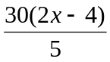4x + 2

5.- Resolver las ecuaciones

a) 10(6x – 8) = 8 – (2x – 4)

b)6x – (2x – 6) = 4(2x – 8)

3.- Resolver las ecuación:

20 – 8(x – 2) + 20(6 – 4x) = - 10(20 + 20x)

4.- Resolver las ecuaciones:

- 4(12 –x) – 20(6 – 4x) = - 10(20 + 24x)

10x – 4 2x + 20
b) ------------- + --------------- = - 8
18 6

5.- Resolver las ecuaciones:

2x + 10 4x + 6
a) ---------------- = --------------
4 6

4x – 2 8x + 4
b) ------------- = ------------
6 10

6.- Resolver las ecuaciones:

2x + 2 2x + 6
a) --------------- - ------------ = - 2
12 8

4x 2x + 4 2x + 14
b) -------------- + ------------- = ------------
2 16 2

7.-Resolver las ecuaciones:

2x 2x 2x - 10
- ------- - ------- - ------- = ---------
4 6 8 14

4x – 62 2x - 6
- ------------ = -----------
  - 8

8.- Resolver las ecuaciones:

2x – 4 2x + 2 2x – 2 - 10
- ---------- - ----------- - ---------- = ---------
12 6 4 2

2x – 4 6(2 – 2x)
- --------- = 20 - -------------
  - 4

9.- Un librero vendió libros a 12,5 euros cada uno y otros a 16,2 euros. La venta en total de un
día fue de 625,4 euros. ¿Cuántos libros vendió del segundo precio?

10.- Un depósito se vació en sus 2/5 después se rellenó con 40.000 litros, quedando lleno hasta
los 6/7 ¿Qué capacidad tiene el depósito?

ECUACIONES

Ficha.3

1.- Un granjero gana fijo 125,6 euros y por cada vaca 45,6 euros. ¿Cuántas vacas tenía si le liqui-
daron 9675,3 euros?

2.- Un albañil tiene un sueldo fijo de 1.900 euros al mes más un incentivo de 55,4 euros. ¿Cuán-
tos días trabajó si le liquidaron 12.567,6 euros?

3.- Los goles marcados por un equipo durante la semana fueron 72, el jugador 11 hizo el triple
que el jugador 5 y el 9 tantos como el 11 y el 5 juntos ¿Cuántos hizo cada uno?

4.- Un saco de naranjas pesa 35 kg más que uno de patatas y entre los dos hacen 146 Kg.
¿Cuánto pesa cada uno?

5.- Un forjador para hacer una baranda tardó 17 días, si cada día hubiese trabajado 3 horas más
habría tarado 7 días menos. ¿Cuántas horas trabajó al día?

6.- Los patos y conejos de un corral suman 14 cabezas y 320 patas. ¿Cuántos hay de cada cla-
se?

7.- La base de un rectángulo mide 6,,5 cm más que la altura. El perímetro mide 70 cm. Calcular
el área

8.- Un comerciante mezcló 20 Kg de azúcar si el precio de 1,2 euros/Kg con otra clase de 1,30 el
euros/Kg. ¿A qué precio le salió el precio de la mezcla?

9.- Resolver las ecuaciones incompletas de segundo grado

- 4x² – 16 = 0

- 3x² – 27 = 0

ECUACIONES

Ficha.4

1.- Resolver las ecuaciones incompletas de segundo grado:

a) 4x² – 36 = 0

b) – 4x² – 64 = 0

2.- Resolver las ecuaciones incompletas de segundo grado

- 4x² – 100= 0

- 4x² + 100 = 0

3.- Resolver las ecuaciones incompletas de segundo grado:

a) 2x² – 18 = 0

b) 4x² + 64 = 0

4.- Resolver las ecuaciones incompletas de segundo grado:

- (2x² – 4x) = 0

- (5x² – 10x) = 0

5.- Resolver las ecuaciones incompletas de segundo grado:

a) (6x² – 18x) = 0

b) (7x² + 14x) = 0

6.- Resolver las ecuaciones incompletas de segundo grado:

- (-5x² – 25x) = 0

- (- 7x² + 35x) = 0

7.- Resolver las ecuaciones incompletas de segundo grado:

a) (- 3x² – 18x) = 0

b) (- 5x² – 18x) = 0

8.- Resolver las ecuaciones completas de segundo grado

- 3 x² + 2x –35 = 0

- x² – 5x – 24 = 0

9.- Resolver las ecuaciones completas de segundo grado:

- 8x² + 22x – 6 = 0

- 8x² – 26x + 6 = 0

10.- Resolver las ecuaciones completas de segundo grado:

- 4x² – 6x + 2 = 0

- 4x² – 22x + 10 = 0

ECUACIONES

Ficha.5

1.- Hacer la suma y el producto y después resolver las ecuaciones de segundo grado completas

a) x₁ = 2 x₂ = - 7

b) x₁ = - 9 x₂ = 7

2.- Hacer la suma y el producto y después resolver las ecuaciones de segundo grado completas

a) x₁ = 2 x₂ = 5

b) x₁ = 2 x₂= - 5

3.- Hacer la suma y producto y resolver las ecuaciones de segundo grado completas

a) x₁ = 3 x₂ = 4

b) x₁ = - 7 x₂ = 6

4.- Resolver la suma y producto y resolver las ecuaciones de segundo grado completas
:
a) x₁ = 6 x₂ = 7

b) x₁ = - 3 x₂ = 5

5.- Resolver la suma y producto y hacer las ecuaciones correspondiente de segundo grado

a) x₁ = - 1 x₂ = 6

b) x₁ = 1 x₂ = 8

6.- Hacer la suma y producto y resolver las ecuaciones de segundo grado

a) x₁ = 5 x₂ = - 4

b) x₁ = 7 x₂ = - 3

7.- Hacer la suma y el producto y resolver las ecuaciones de segundo grado:

a) x₁ = - 2 x₂ = - 3

b) x₁ = - 3 x₂ = - 5

8.- Un reloj marca las 4 de la tarde en punto. ¿A qué hora se superpondrán las dos agujas por
primera vez?

9.- Se ha dividido 2.345 por otro número y se ha obtenido 38 de cociente y 23 de resto. ¿Cuál es
el divisor?

10.- Se compró un artículo con un descuento del 22%, se pagaron 245,3 euros. ¿Cuánto valía sin
descuento?

ECUACIONES

Ficha.6

1.- Un granjero compró pienso, después vendió la quinta parte con un beneficio del 16%, la cuar-
ta parte con un beneficio del 24% y el resto se lo quedó él. Ganó en total 456,6 euros. ¿Cuán-
to dinero invirtió?

2.- El jornal de un mozo de almacén es de 959 euros al mes, más 1,4 euros fijos por cada paquete
que reparta. ¿Cuántos paquetes repartió en un día si ganó 28 euros?

3.- Una librería vendió dos clases de libros: a 13,5 euros y a 35 libros a 21,5 euros, por un importe
total de 995,5 euros. ¿Cuántos vendió de 13,5 euros?

4.- ¿A qué interés se colocaron 4.567 euros para que produzcan un interés de 345 euros en 18
meses?

5.- Dos hermanos pesan uno 45 Kg y entre los dos 98,5 Kg. ¿Cuánto pesa cada uno?

6.- Encontrar 4 números consecutivos cuya suma sea 234

7.- Encontrar 4 números pares consecutivos cuya suma sea 268

8.- Encontrar 5 números impares consecutivos cuya suma sea 765

9.- Hallar las raíces incompletas de:

a) 2x = 140 b) 2x² = 1.296

10.- Resolver las ecuaciones de segundo grado completas cuyas raíces son:

a) x₁ = 3 x₂= - 5

b) x₁ = 2/3 x₂= - 3/5

ECUACIONES

Ficha.7

1.- Se tienen dos clases de pintura, un 40% de concentrado y la otra con un 60% de concentrado.
¿Qué cantidad de cada pintura se necesita para preparar 80 l con una mezcla de un 65% de
concentrado?

2.- Resolver la ecuación de primer grado:

6(4x – 2) 5 4x + 2
------------------ + ----- = --------------
6 4 11

3.- Resolver la ecuación de primer grado:

8(2 – 2x)
4x - --------------- = 6(4 – 2x)
3

4.- Resolver las ecuaciones de segundo grado incompletas:

a) x²- 25 =

b) x² +11 =

5.- Resolver la ecuación completa de segundo grado conociendo su suma y su producto

S = 3 P = - 2

6.- Resolver la ecuación de segundo grado conociendo sus raíces:

X₁= 3 x₂ = -3/4

7.- Resolver la ecuación bicuadrada:

X⁴- 5x – 36 = 0

8.- Resolver la ecuación bicuadrada:

X⁴ – 13x + 36 = 0

9.- Un padre tiene 32 años y su hijo 7.¿ Al cabo de cuántos años será la edad del padre 4 veces la
del hijo?

10.- Si al triple de un número se le resta la cuarta parte resulta 42. ¿Cuál es este número?

ECUACIONES

Ficha.8

1.- Resolver la ecuación de primer grado:

4x 5 3
(6 + ------) ------ = --------(2x – 4)
5 7 8

2.- Resolver la ecuación de segundo grado conociendo la suma y el producto:

S = . 2 P = - 5

3.- Resolver la ecuación de segundo grado conociendo las raíces:

X₁ = x₂= - 1

4.- Resolver la ecuación bicuadrada:

X⁴ – 4x² + 3 = 0

5.- Simplificar la fracción siguiente:

3x³ – 3x - 2
------------------
X² – 5x + 6

6.- Resolver las ecuaciones incompletas:

a) 2x² – 6 = 0

b) 2x² – 5x = 0

c) 3x² – 24x = 0

7.- Resolver las ecuaciones de segundo grado incompletas

a) -2x² + x = 0

b) (2x + 3)x = 0

c) (3x + 2)x = 0

8.- La base de un triángulo es triple que su altura. ¿Cuáles son las dimensiones si el perímetro
mide 105 cm?

9.- Se consumieron los 2/7 de un bidón de petróleo, se repusieron 105 litros y el bidón quedó lle-
no hasta sus 4/5. ¿Cuál es su capacidad?

10.- Calcular un número cuya tercera parte es 69 unidades mayor que su doble

ECUACIONES

Ficha.9

1.- Resolver la ecuación bicuadrada:

x⁴ – 10x² + 9 = 0

2.- Resolver la ecuación bicuadrada:

x⁴ – 5x + 4 = 0

3.- Resolver una ecuación de segundo grado cuyas raíces son:

x₁= 4 x₂ = 1/3

4.- Resolver una ecuación de segundo grado conociendo la suma y el producto:

S = 5 P = - 11

5.- Resolver las ecuaciones de segundo grado:

a) 4x² – 16 = 0

b) 4(x + 16) = 0

c) 2x²- 3x = 3x²

6.- Resolver las ecuaciones de segundo grado:

a) 3x²- 27 = 0

b) 2x²- 4/3x = 0

c) 4x²+ 64 = 0

7.- Resolver las ecuaciones de segundo grado:

a) (3x + 9)²=

b) (2x – 5)²

8.- Resolver la ecuación de primer grado:

3x 4
4 – 3(x- 2) + (--------- - 4) = ------
5 7

9.- Calcular un número sabiendo que sus 3/5 superan en 35 unidades a su tercio

10.- Una persona compró un libro con la cuarta parte del dinero que tenía y una libreta con la ter-
cera parte de lo que le quedaba, al llegar a casa tenía 21 euros. ¿Cuánto tenía al salir de ca-
sa?

ECUACIONES

Ficha.10

1.- Resolver las ecuaciones de segundo grado:

a) 2x²- 4/3x = 0

b) (3x +4)(3x – 4) = 0

c)7x² – 28x = 0

2.- Resolver la ecuación de primer grado:

3x – 6 5x – 2 4x + 1 7x - 3
---------- - ---------- = --------- + ----------
3 4 5 7

3.- Resolver la ecuación completa de segundo grado:

2(x²+ 1) – 3(x²+ 2x) = - 5

4.- Resolver la ecuación completa de segundo grado:

4x²- 4x – 6 + x = 2x²- x + 3

5.- Resolver la ecuación bicuadrada:

X⁴ – 20x²+ 64 = 0

6.- Resolver la ecuación de segundo grado conociendo las raíces:

x₁ = 3 x₂ = - 1

7.- Resolver una ecuación de segundo grado conociendo la suma y el producto

S = 1/4 P = - 2/3

8.- Simplificar:

x² – 6x + 9
------------------ =
x²- 3x + 2

9.- Un número par por,su siguiente y su anterior suman 240. Calcularlos

10.- En un viaje se consumieron 45 litros de gasolina. El trayecto se hizo en tres etapas, la primera
consumió 2/5, en la segunda la tercera parte de lo que quedaba, y en la tercera 3/7 de lo que
quedaba y se respostaron 15 litros. ¿Qué cantidad quedó en el depósito?

EVALUACIÓN: ECUACIONES

1.- Resolver las ecuaciones incompletas:

a) 2x² – 6 = 0

b) 2x²- 5x = 0

c) 3x²- 24x = 0

2.- La base de un rectángulo mide 6,5 cm más que la altura. El perímetro mide 70 cm. Calcular el
Área

3.- Resolver la ecuación de primer grado:

2x – 4 6(2 – 2x)
-------------- = 20 - -------------
5 4

4.- Resolver la ecuación completa de segundo grado:

3x² + 2x – 35 = 0

5.- Resolver la ecuación completa de segundo grado conociendo la suma y el producto

S = 3 P = - 4

6.- Resolver la ecuación de segundo grado conociendo las raíces

x₁= 2 x₂= - 5

7.- Resolver la ecuación bicuadrada:

x⁴ – 5x²+ 9 = 0

8.- Un reloj marca las cinco en punto. ¿A qué hora se superpondrán las agujas por primera vez?

9.- Encontrar 3 números pares consecutivos cuya suma sea 234

10.- Se consumieron los 2/7 de un depósito de agua, se añadieron 105 litros y quedó lleno hasta
Sus 4/5. ¿Cuál era su capacidad?

SISTEMAS DE ECUACIONES DE PRIMER GRADO

Fcha.1

1.- Resolver por igualación

2x + 4y = 8
3x -4y = 6

2.- Resolver por igualación

2x – 6y = 10
2x – 2y = 12

3.- Resolver por igualación

6x – 4y = - 2
4x – 2y = 2

4.- Resolver por igualación:

2x + 4y = 8
2x + 6y = 12

5.- Resolver por igualación

2x + 2y = 4
4x + 6y = 10

6.- Resolver por igualación

2x + 2y = 14
6x + 4y = 34

7.- Resolver por igualación

4x + 2y = 10
2x + 6y = 10

8.- Resolver por igualación

4x – 2y = 6
8x + 6y = 2

9.- Un padre quiere repartir una cantidad de dinero entre sus hijos, si da a cada uno 25 euros le
faltan 4,5 euros y si les da 20 euros le sobran 8,5 euros
¿Cuántos hijos tenía? Y ¿Qué cantidad de dinero repartió?

10.- Un ganadero tiene 4 caballos y un asno, que valen 4.200 euros. Dos caballos con el asno va-
len 3.700 euros, y el segundo par de caballos 3.500 euros. ¿Cuánto vale cada caballo? ¿Y el
asno?

SISTEMAS DE ECUACIONES DE PRIMER GRADO

Ficha.2

1.- Resolver por reducción:

2x + 2y = 2
6x – 8y = 14

2.- Resolver por reducción:

10x – 2y = 14
4x + 6y = - 8

3.- Resolver por reducción:

6x – 4y = 6
2x – 6y = - 12

4.- Resolver por reducción

4x – 2y = 12
6x + 2y = 8

5.- Resolver por reducción:

10x – 2y = 18
2x – 2y = 2

6.- Resolver por reducción

4x – 6y = 4
2x – 4y = 0

7.- Representar gráficamente

4x – 6y = 4
2x – 4y = 0

Para 4x – 6y = 4 valores:

X | - 3 | - 2 | - 1 | 0 | 1 | 2
Y

2x – 4y = 0 valores

X | - 3 | - 2 | - 1 | 0 | 1 | 2
y

8.- Resolver un sistema de primer grado cuyos valores son x = 3 y = 2 por reducción

9.- Resolver por igualación un sistema de ecuaciones de primer grado de tres incógnitas cuyos
valores son

x = 2 y = 3 z = - 1

10.- Las edades de dos personas son 46 años,dentro de 2 años la edad de uno será doble de la
del otro. ¿Cuáles son sus edades?

SISTEMA DE ECUACIONES DE PRIMER GRADO

Ficha.3

1.- Resolver por reducción:

2x + 6y = 8
4x + 2y = 6

2.- Resolver por reducción

3x + 5y = 31
4x – 2y = - 2

3.- Resolver por sustitución:

4x + 10y = 40
8x – 4y = 32

4.- Resolver por sustitución

5x – 3y = - 1
2x + 5y = 39

5.- Resolver por sustitución:

4x – 2y = 8
8x + 2y = 28

6.- Representar gráficamente

x + y = 2
2x + 3y = 5

x + y = 2 valores:

X | - 1 | 0 | 1 | 3 | 5
Y

2x + 3y = 5 valores:

X | - 2 | - 1 | 0 | 1 | 2
y

7.- Resolver un sistema de ecuaciones por sustitución cuyos valores son x = 5 y = - 2

8.- Resolver un sistema de ecuaciones de tres incógnitas cuyos valores son:

X = 1 y = 3 z = - 4

9.- Hallar la fracción que se convierte en 4/5 al aumentar en 5 unidades a sus dos términos y 2/5 si
se le disminuye en 2

10.- Hallar dos números, que si se divide el primero por 5 y el segundo por 4, la suma de los co-
cientes es 7 y que si se multiplica el primero por 5 y el segundo por 2 la suma del producto
es 73

SISTEMAS DE ECUACIONES DE PRIMER GRADO

Ficha.4

1.- Resolver por reducción:

4x + 2y = 34
6x + 4y = 54

2.- Resolver por sustitución:

3x – 5y = - 19
3x – 2y = - 4

3.- Resolver por sustitución

6x – 4y = 16
2x + 2y = 12

4.- Resolver por igualación y reducción::

2x – 4y = - 16
4x – 2y = -2

5.- Resolver por reducción y sustitución:

6x – 4y = - 2
2x – 2y = - 4

6.- Resolver por reducción y sustitución:

8x – 2y = 44
2x + 4y = 2

7.- Resolver gráficamente:

8x – 2y = 44

x | - 1 | 0 | 1 | 2 | 3

2x + 4y = 2
X | - 3 | - 1 | 0 | 1 | 3
Y

8.- Resolver el sistema de ecuaciones primer grado cuyos valores son x = 4 y = - 3

9.- Resolver el sistema de ecuaciones de primer grado con tres incógnitas cuyos valores son:

X = 2 y = - 1 z = - 3

10.- Hallar dos números cuyo cociente sea 3/5 y su producto 80

SISTEMA DE ECUACIONES DE PRIMER GRADO

Ficha.5

1.- Resolver por sustitución y reducción

3x + 5y = - 19
5x + 4y = - 23

2.- Confeccionar un sistema de primer grado y resolverlo por igualación

x = 6 y = 3

3.- Confeccionar un sistema de primer grado y resolver por reducción

x = 1 y = 5

4.- Por sustitución::

x = 3 y = - 2

5.- Por igualación y sustitución

x = 7 y = - 4

6.- Por reducción e igualación

x = 3 y = - 2

7.- Por igualación y sustitución::

x = 7 y = 5

8.- Resolver gráficamente el sistema de ecuaciones:

x – 3y = 4
2x + 2y = 3

x – 3y = 4

x | - 4 | - 2 | 0 | 2 | 4

2x + 2y = 3

x | - 2 | - 1 | 0 | 1 | 3

9.- Resolver por igualación el sistema de ecuaciones de tres incógnitas:

2x – 3y + 5z = - 10
x + 3y – 2z = 19
4x – 5y + x = 0

10.- Hallar dos números que su producto sea 260 y uno es el cuádruplo del otro

SISTEMA DE ECUACIONES DE PRIMER GRADO

Ficha.6

1.- Resolver por igualación, reducción y sustitución:

x = -1 y = - 6

2.- Resolver los sistemas de primer grado gráficamente

2x + y = 9
x + 2y = 8

2x + y = 9
x | - 3 | - 2 | 0 | 2 | 4

x + 2y = 8
x | - 4 | - 1 | 0 | 1 | 3 | 5

3.- Resolver por igualación y reducción:

2x + y =9
x + 2y = 8

4.- Resolver por sustitución, igualación y reducción

3x + y = 3
5x –y = 7

5.- Resolver una ecuación de primer grado con tres incógnitas cuyos valores son:

X = 5 y = - 2 z = 3

6.- Resolver por sustitución un sistema de ecuaciones cuyos valores son

X =3 y = - 5

7.-Resolver por reducción un sistema de ecuaciones cuyos valores son:

X = 3/5 y = 2/9

8.- Resolver un sistema de ecuaciones cuyos valores son:

X = 7 y = - 2/3

9.- Hallar dos números cuya suma sea 18 y la suma de sus cuadrados 160

10.- El perímetro de un rectángulo es 38 cm y la diagonal excede en 4 cm al lado mayor. Hallar
El área de rectángulo en dm²

SISTEMAS DE ECUACIONES DE PRIMER GRADO

Ficha.7

1.- Resolver por sustitución un sistema de primer grado cuyos valores son:

x = 4 y = - 1

2.- Con los mismos valores del número 1 resolver gráficamente el sistema:

x =4

X | - 5 | - 3 | 0 | 2 | 5

Y = - 1
X | - 6 | - 2 | 0 | 3 | 4
y

3.- Resolver por igualación:

3x – 2y = 8
X + y = 6

4.- Resolver por sustitución:

5x + y = 8
X + 3y = 10

5.- Resolver por igualación:

x – 2y = - 12
2x – y = 6

6.- Resolver el sistema de ecuaciones de tres incógnitas por sustitución:

- 4x – 15y – 4z = - 23
15x – 6y + 12z = 21
18x + 9y + 4z = 31

7.- Del número 6 por igualación

8.- Del número 6 por reducción

9.- Un cliente compra 6 Kg de pan y 5 cocas por ,16,4 euros y otro 5 kg de pan y 9 cocas por
21,7 euros. ¿Cuánto vale cada artículo?

10.- La suma de dos números es 12 y el cociente 3. Buscarlos

EVALUACIÓN: SISTEMAS DE ECUACIONES

1.- Resolver por reducción:

3x – 2y = 8
x + y = 6

2.- Resolver por igualación

3x + 2y = 5
2x – y = 39

3. Resolver por sustitución:

2x + y = 1
3x + 2y = 2

4.- Resolver gráficamente

2x + y = 1

x | 1 | 2 | 3 | 4 | 5
Y

3x + 2y = 2
x | - 2 | - 1 | 0 | 1 | 3

5.- Resolver un sistema de ecuaciones conocidos los valores: ( reducción)

X = 6 y = - 2

6.- Hallar un sistema de tres incógnitas conociendo sus valores (por sustitución)

X = 1 y = 2 z = - 2

7.- La suma de dos números es 24 y el cociente 6 ¿Cuáles son los números?

8.- ¿Cuál es el área de un rectángulo si se sabe que el perímetro mide 40 cm y la base es el triple
de la altura?

9.- Se compró un campo de 1.200 m², por 90.000 euros. Un cierto número de m² se vendió a 235
euros m² y el resto a 345 euros/m^{2.}
¿Cuántos m² se vendieron a 235 euros y cuántos a 345 euros) (2 puntos)1º

FUNCIÓN Y CONSTRUCCIÓN DE GRÁFICOS

Ficha.1

1.- Construir un gráfico con los parámetros siguientes

Temperaturas: 3, 35,5, 36, 36,5 hasta 42º

Horas 0 1 2 4 6 8 10 12 14 16 18 20 22

- La temperatura a las 10 sea 39º

- La temperatura de 37,5º a las 2

- La temperatura de 39,5º a las 22 horas

- La temperatura de 37º a las 14 horas

- La temperatura 38,º a las 22 horas

2.- Dibujar y hacer el gráfico

Temperatura HORA

9º 14 HORAS

8º 12 HORAS

7º 10 HORAS

6º 9,30 HORAS

5º 8 HORAS

4º 7,30 HORAS

3º 7 HORAS

2º 7 HORAS

1º 6 HORAS

0º 5,30 HORAS

-1º 4 HORAS

- 2º 3,30 HORAS

- 3º 2 HORAS

-4º 1,30 HORAS

- ¿a qué horas las temperaturas son negativas?

- ¿A qué hora del día se produce la temperatura máxima?

- A las 24 la temperatura es

- ¿A qué hora la temperatura es – 2?

- ¿Llega en algún momento la temperatura a - 4

FUNCIÓN Y CONSTRUCCIÓN DE GRÁFICOS

Ficha.2

1.- Hacer un gráfico de las temperaturas máximas y mínimas de 12 días:

dia temparatura máxima (en negro) tem minima (rojo
1 12º 5º
2 10º 2º
3 6º 1º
4 7º 2º
5 3º -1º
6 8º 2º
7 6º 4º
8 3º - 2º
9 5º 1º
10 7º 3º
11 9º 5º
12 10º 4º

a) Diferencia de la oscilación térmica del día 8

b) Diferencia de la oscilación térmica del día 1 1

c) Diferencia de la oscilación térmica del día 3

d)¿Cuál o cuáles son los días de las temperaturas máximas?

e)¿Cuál fue el día de la temperatura mínima?

2.- Una empresa al final del ejercicio da como resultado contable los siguientes saldos

Año 1995 (-3500 euros) año1996 (- 500 euros) año 97 ( 300 euros)
Año 1998 (2100 euros) año1999 (600 euros) año2000 (2500 euros)
Año 01 (2000 euros) año002 (1500 euros) año003 (500 euros)
Año 2004 (3000 euros) año 2005 (3.500 euros año 2006 (-1.500 euros)
Año 2007 (4000 euros) año 2008 (1.200 euros) año 2009 (2.700 euros)

Dibujar el gráfico

- Diferencia de beneficios entre los años 1997 y 2003

b) ¿En qué años el saldo fue negativo

- Diferencia de saldo de los años 1998 y 204

- Beneficio medio de todos los años

FUNCIÓN Y CONSTRUCCCIÓN DE GRÁFICOS

Ficha.3

1.- Confeccionar un gráfico con los siguientes elementos un bote con agua, un termómetro
centígrado. El bote dividido en 20 rayas iguales de 0º a 100º y en minutos de 0’ a 50’.
Anotar el minuto que el agua llegue a 60º, el minuto que hierve y el minuto de bajada a 30º

2.- Una persona quiera hacer régimen (pesa 78,500 Kg) cada día se pesa. Durante 14 días con
los siguientes resultados
.
dia 1 78,300 Qg dia 2 78,250 Qg dia 3 78,400 Qg dia 4 78.200 Qg
dia 5 78.000 Qg dia 6 77.800 Qg dia 7 77,700 Qg dia 8 77,600 Qg
dia 9 77,700 Qg dia 10 77,500 Qg dia 11 77,600 Qg dia 12 77,400 Qg
dia 13 77,300 Qg dia 14 77.400 Qg
Hacer el gráfico
Dias 1 2 3 4 5………..
Peso de 77 hasta 78.500 con intervalos de 200 en 200 gramos

3.- Un pluviómetro da las siguientes cantidades de lluvia durante un año:
enero 25 litros; febrero 40 litros; marzo 20litros; abril 35 litros; mayo 65 litros; junio 10 litros
julio 22 litros; agosto 25 litros; septiembre 95 litros; octubre 85 litros; noviembre 60 litros
diciembre 50 litros
Hacer el gráfico correspondiente meses
Litros en intervalos de 10 litros hasta 100 de 5 en 5

4.- Un coche costó el año 2.002, 9150 euros, cada año respecto del anterior se deprecia en un
15%. Calcular el precio al final del 2.009 y hacer el gráfico

FUNCIÓN Y CONSTRUCCIÓN DE GRÁFICOS

Ficha.4

1.- Un taxista acuerda con un cliente un viaje a 1,2 euros/Km y por cada hora de espera 7 euros
El total del viaje 1.400 Km, haciendo dos paradas una de 55 minutos y la otra de 75 minutos.
Se tuvo que prolongar el viaje en 400 Km con una parada de 20 minutos. Por cada 100Km se
Hizo un descuento (400 Km) 2,5% y por la parada un 7,5% ¿Cuál fue el precio total?

2. Un mayorista de carburantes cada día repartió las siguientes cantidades

Gasoil A 3000, 2500, 4500, 6000, 4500, 1500, 5500, 7000, 6500, 2000, 4000, 5000,
1500, 5000 6000 (litres)

Gasoil C 7500, 6500, 4500, 2500, 6000, 1500, 2000, 5000, 7500, 4500, 2500, 1500,
3000, 2000, 1500,(litros)

gasolina 95 6500 4000 2000 4500 2500 4500 5000 3500
4500 7000 6000 4500 5000 4500 3400 (litros

gasolina 98 3000 4000 1500 3000 4500 2500 5500 12000 6000
4000 5000 3500 2500 3000 (l4500, 2700 litros)

Hacer el gráfico con los datos:
Días 15
Litros des de 1000 hasta 5000 en intervalos de 300 en 300
Gasoil A color azul gasoil C color rojo gasolina 95 color amarillo y gasolina 98 color negro

3.- Del nombre 1º contestar

a) ¿Cuántos litros repartió de gasolina de 98?

b)Cuántos litros de gasoil repartió en total?

c) ¿Qué día repartió 4000 litros entre todos

PRECIO DE DISTRIBUACIÓN
---------------------------------------------
1,18

EVALUACIÓN: FUNCIÓN Y CONSTRUCCIÓN DE GRÁFICOS

1.- Las temperaturas máximas y mínimas de 12 días fueron:

Día: 1 2 3 4 5 6 7 8 9 10 11 12

Máximas: 12º, 16º, 22º, 15º, 10º, 9º, 17º,13º,18º,19º, 20º,15º

Mínimas: 5º, - 0,5º, 1º, 3º, 2º - 1,5º,2º 3º 4º - 1,5º 0,5º, 1º

Hacer la gráfica:

Temperaturas máximas en rojo Temperaturas mínimas en negro

2.- El grifo de un depósito mana 25 litros/m. Este depósito tiene capacidad para 1.500 litros. Se
designa t en minutos, y los litros del depósito. Escribir la ecuación correspondiente y hacer
la función gráfica relacionando t y

3.- Un vehículo recorre con movimiento uniforme en 4 horas 360 Km.
Expresar una función que hay entre el tiempo y el espacio

4.- Tres ciclistas A, B, C, salen juntos de casa hacia la meta situada a 150 Km
A va a 30 Km/h B va a 35 Km/h c) va a 38 Km/h

Hacer la representación gráfica que lo represente en una función

¿Qué ciclista llegará primero a la meta?

¿Qué ciclista va a más velocidad?

5.- Una persona andadora se propone hacer una excursión de 23 Km/a pie:
La primera hora recorre 4,5 Km, la segunda 3,6 Km, la tercera 2,5 Km (descansa 45 minutos)
A la vuelta: cuarta hora 5 Km, quinta hora 3,5 Km y la sexta hora 3,9 Km.
HACER EL GRÁFICO CORRESPONDIENTE: ESPACIO Y TIEMPO

FUNCION LINEAL, FUNCIÓN AFIN

Ficha.1
1.- Hacer el gráfico y = 3x y = 2x y = - 2x

x - 3 - - 2 - 1 0 1 2 3

y = 2x
Y = - 2x

1
2.- Representar gráficamente las funciones lineales: Y = 4x y = ----- x
2

X = - 3 - 2 -1 0 1 2 3

Y = 4x

Y = 1/2x

3.- Hacer el gráfico de la función lineal y = 5x

X = - 3 -2 - 1 0 1 2 3

Y = 5x

4.- hacer el gráfico de a función lineal y = 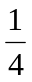x

X - 3 - 2 - 1 0 1 2 3
Y = 1/4x

FUNCIÓN LINEAL Y AFIN

Ficha.2

1.- Resolver numérica y gráficamente y = 3x y = 3x – 1

X = - 3 - 2 - 1 0 1 2 3

Y = 3x
Y 3x - 1

- ¿Qué función es lineal?

- ¿Qué función es afin?

2.- Representar numérica y gráficamente las funciones y = x + 2 y = x + 3 y = x – 2

X = - 3 - 2 - 1 0 1 2 3

Y = x + 2

Y = x + 3

Y = x - 2

- ¿Qué funciones son lineales?

- ¿Qué funciones son afines?

3.- Resolver numérica y gráficamente y = 3x y = x – 5 y = 3x – 4

X - 3 - 2 - 1 0 1 2 3

Y = 3x

X - 3 - 2 - 1 0 1 2 3

Y = 3x

Y = x -5
Y = 3x - 4

- ¿Qué funciones son lineales?

- ¿Qué funciones son afines?

FUNCIÓN LINEAL Y AFIN

Ficha.3

1.- Resolver numérica y gráficamente y = 2x – 2 y = x – 4 y = 5x + 2

X - 3 - 2 - 1 0 1 2 3

Y = 2x - 2

Y = x – 4

Y = 5x + 2

- ¿Qué funciones son lineales?

- ¿Qué funciones son afines?

2.- ¿Es lo mismo el aumento de un 20% de 5000 euros y la rebaja de 5000 euros?

3.- Una señora compra un Kg de pan por 1,8 euros
¿Cuánto le costarán 2 Kg, 4 Kg, 6 Kg, 7 Kg y 8 Kg
Hacer la gráfica con los datos que tiene

4.- Las ecuaciones que describen el espacio recorrido en Km por dos ciclistas

A: y = 40x B: y = 45x

a) ¿Cuántos Km recorre cada ciclista con velocidad constante en 2; 5 y 5 y media

b) ¿Cuál de los dos corre más?

c)¿Cuánto tardará cada ciclista en recorrer 250 Km?

5.- La cuota de abono del recibo del agua es de 23 euros y por cada m³ que segaste son 1,3
euros hasta 25 m³; a partir de 26 m³ 1,7 euros m³. Se consumieron 68 m³. ¿Cuál será el
precio del agua gastada si el IVA es del 8% y el de la cuota de abono el 18%?

EVALUACIÓN FUNCIÓN LINEAL Y FUNCIÓN AFIN

1.- Resolver numérica y gráficamente:

Y = 4x

X | - 4 | - 3 | - 2 | - 1 | 0 | 2 | 3
Y

2.- Resolver numérica y gráficamente:

Y = 3x – 2 y = x – 5

x | - 5 | - 3 | - 2 | - 1 | 0 | 2 | 3 | 4
Y = 3x – 2
Y = x – 4

3.- Resolver numérica y gráficamente

Y = 2x – 1 y = - 3x +2

X | - 3 | - 1 | 0 | 1 | 2 | 3 | 4
2x – 1
-3x +2

¿Cuál es función lineal?

¿Cuál es función afin?

4.- Una persona compró 5 Kg de azúcar por 12,7 euros
¿Cuánto costarán 3 Kg, 2,5 Kg, 8 Kg, 9 Kg, 1,5 Kg
Hacer el gráfico con estos datos

El gráfico ¿será función lineal o afin?

FIGURAS Y CONSTRUCCIONES BÁSICAS

Ficha.1

1.- Dibujar un cuadrilátero A = 35º B = 135º C = 77º D = 113º

¿Cuánto miden los cuatro ángulos juntos?

2.- Dibujar un segmento de 5 cm y su mediatriz:

3.- Dibujar un segmento de 6 cm (con regla y compás trazar la mediatriz)

4.- Dibujar un hexágono regular de 3 cm de arista y después hacer el simétrico

5.- De las siguientes figuras construir y trazar los ejes de simetría

Cuadrado Triángulo equilátero Circunferencia Rombo Rectángulo

6.- Construir un pentágono de 34 mm de radio- ¿Cuánto mide cada uno de sus ángulos centrales?

7.- Construir un octógono de 5 cm de radio. ¿Cuánto mide cada ángulo central?

FIGURAS Y CONSTRUCCIONES BÁSICAS

Ficha.2

1- Calcula el área de las figuras planas:

a) Rombo de diagonales 9 y 7 cm

b) Rombo de diagonales 45 y 39 cm

c) Cuadrado de lado 24 cm

d) Cuadrado de perímetro 66 cm

e) Perímetro de un cuadrado de superficie = cm²

2.- Calcular el área de las figuras planas:

a) Triángulo de base 24 cm y altura 29 cm

b) Rectángulo de base 45 cm y altura 36 cm

c) Círculo de radio 25 cm

d) Trapecio de base 102 y 125 cm y la anchura 40 cm

e) Hexágono de lado 9 cm y apotema 7,8 cm

3.- Dibujar un rombo con un cuadrado en su exterior y hacer la simetría

4.- Calcular el área de las figuras planas

a) Cuadrado de un círculo de 4 cm de radio

b) Sector circular de 3 cm de radio nº 60º

c) Segmento circular de radio 25 cm ángulo central 60º

d) Trapecio circular de radios 25 y 42 cm y ángulo central 60º

5.- Trazar dos rectas paralelas y una secante que las corte enumerado los ángulos del 1 al 8

¿Qué ángulos son internos alternos

¿Qué ángulos son correspondientes?

¿Qué ángulos son alternos externos?

6- Un triángulo con dos ángulos de 44º y 66º ¿Es acutángulo?

7.-. Un triángulo con dos ángulos de 65 y 91º ¿Es obtusángulo?

FIGURAS Y CONSTRUCCIONES BÁSICAS

Ficha.3

1.- Dos ángulos de un triángulo miden 40º 24’ 56” y 66º 46’ 54” ¿Cuánto mide el tercer ángulo?

2.- Dibujar un triángulo con las medidas siguientes:

a) 6 cm B = 50º C = 45º

3.- Dibujar un triángulo con las medidas siguientes:

a)5 cm b = 4,5 cm c = 3,5 cm

4.- Dibujar un triángulo con los siguientes daos

a) 7 cm b = 5 cm C = 40º

5. Un triángulo mide el ángulo A 55º y los dos lados contiguos 7 cm y 5 cm. Dibujarlo y ¿Cuánto
medirán los otros dos ángulos y el lado?

6- Completar los cuadros :

Triángulos
Base | Altura | Àrea
12 cm | 18 cm
22 cm |  | 63 cm²
 | 73 cm | 430 dm²
 | 124 cm | 1200 cm²

7- Completar los cuadros

Rombos

Diagonal grande | Diagonal pequeña | Area
25 cm | 17 cm
44 cm | 28 cm
50 cm |  | 1350 cm²
35 cm |  | 245 cm²

8- Completar los cuadros :

Cuadrados:

Lado | Perímetro | Àrea
24 cm
 | 200 cm
 |  | 441 cm²

9- Completar los cuadros :

Trapecios :

Base | Base | Altura | Àrea
35 cm | 19 cm | 32 cm
21 cm | 34 cm |  | 441 cm²
45 cm |  | 22 cm | 356 cm²
 | 33 cm | 27 cm | 410 cm²

10.- ¿Una circunferencia cuántos ejes de simetría tiene?

FIGURAS Y CONSTRUCCCIONES BÁSICAS

Ficha.4

1.- Dibujar dos triángulos escalenos:

A) lados 5 cm, 3 cm y 2 cm. Poner grados a los ángulos

B) lados 4 cm, 2 cm y 2,5 cm. Poner grados a los ángulos

2.- Dibujar un triángulo cuyos lados han de ser: 4 cm, 3 cm y 2,5 cm

Trazar la altura sobre el lado grande, medirla y calcular el área

3.- El triángulo rectángulo A. Medida de todos los ángulos. Ángulos iguales y parejas de
Ángulos complementarios

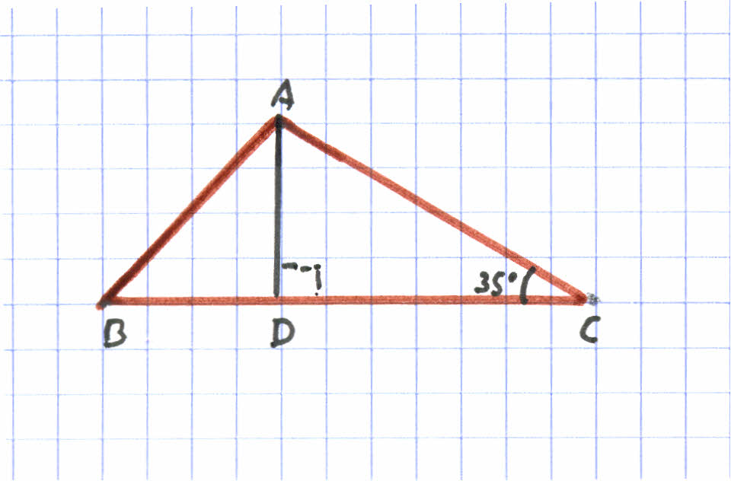

4.- Dibujar el triángulo simétrico respecto al punto D

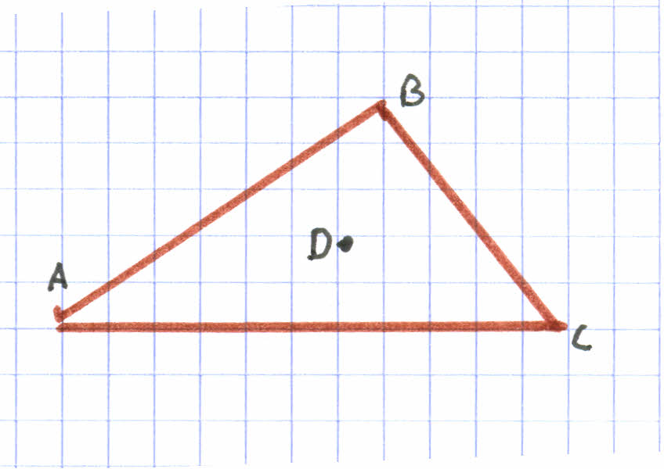

5.- Calcular la suma de los ángulos exteriores del polígono:

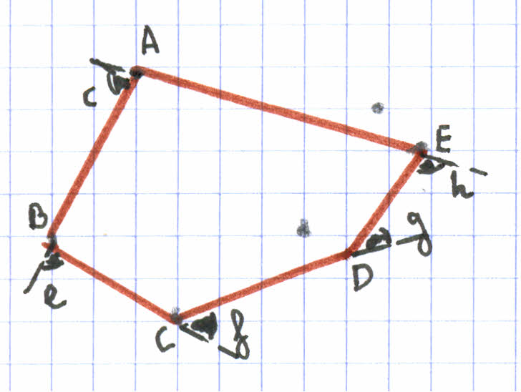

6.- Dibujar un hexágono regular de 3,5 cm de radio. ¿Cuánto mide el lado y el ángulo? Dibujar la
apotema y medirla y calcular el área del hexágono

7.- ¿Cuál es el centro de simetría de esta figura?

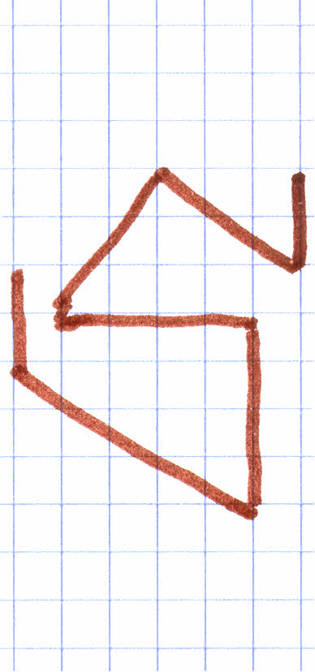

FIGURAS Y CONSTRUCCIONES BÁSICAS

Ficha.5

1.- Dibujar el triángulo con las medidas siguientes:

a = 4 cm B = 50º C = 25º

2.- Dibujar el triángulo con las medidas siguientes;

a) 3,5 cm b 4 cm c) 5 cm

3.- Dibujar el triángulo con las medidas:

a) 5 cm b) 3,5 cm C = 55º

4.- Dibujar un triángulo rectángulo COB y señalar el simétrico de C respecto a O. ¿Cómo es el
triángulo BOC?

5.- El área de un rombo es 25 cm² y una diagonal 5,3 cm. Dibujar el rombo

6.- Trazar un rectángulo que tenga 22 cm de perímetro y 32 cm² de área

7.- Calcular de los trapecios

base | Base | altura | Área
18 cm | 13 cm | 11 cm | ¿
45 mm | 29 mm |  | 265 mm²
29 cm |  | 21 cm | 245 cm²
100 mm |  | 36 mm | 476 mm²

8.- Calcular de los triángulos:

Base | Altura | área
35 cm | 3 dm
550 mm |  | 45 dm²
 | 70 cm | 360 dm²

9.- Calcular de los rombos:

Diagonal grande | Diagonal pequeña | Área
25 cm | 2,6 dm
5 m |  | 60 m
 | 13 dm | 4,3 m²

EVALUACIÓN: FIGURAS Y CONSTRUCCIONES BÁSICAS

1.- Dibujar un triángulo con las medidas: a) 3 cm b) 4,5 cm C) 60º

2. El área de un rombo es de 55 cm²y una diagonal 6,7 cm. Dibujar el rombo

3.- Dibujar un triángulo de lados 4 cm, 7 cm y 6 cm. Poner los grados

4.- ¿Una circunferencia cuántos ejes de simetría tiene?

5.- Un triángulo mide A 45º y los lados contiguos 6 y 8 cm. Dibujarlo ¿Cuánto medirán el otro lado
y los dos ángulos?

6.-Dos ángulos de un triángulo miden 50º 26’ 35” y 65º 27’ 45”. ¿Cuánto mide el tercer ángulo?

7.- Calcular el área de un sector circular de 6 cm de radio y nº 70º

8.- Construir un octógono de 2 cm de lado. ¿Cuánto mide cada ángulo central?

9.- Dibujar un hexágono regular de 2,5 cm de lado y después trazar su simétrico

10.- Dibujar un segmento de 5 cm (con regla y compás, trazar la mediatriz)

TRIÁNGULOS TEOREMA DE PITÁGORAS

Ficha.1

1.- Dibujar los triángulos con los datos siguientes
Triángulo A A = agudo B = agudo C = agudo
Triángulo B A = agudo B = agudo C = agudo
Trazar las alturas
El punto donde se cortan las alturas se llama

2.- Dibujar dos triángulos acutángulos. Trazar las bisectrices

El punto donde se cortan las bisectrices se llama

3.- Dibujar dos triángulos acutángulos y trazar las mediatrices

El punto donde se cortan las mediatrices se llama

4.- Dibujar dos triángulos acutángulos con sus medianas

El punto donde se une la medianas se llama

5.- Calcular la hipotenusa de un triángulo rectángulo de catetos 23 y 24 cm

6.- Calcular la hipotenusa de un triángulo rectángulo de catetos 45 y 36 cm

7.- Calcular a hipotenusa de un triángulo equilátero de perímetro 36 cm

8.- Calcular el cateto de un triángulo rectángulo de cateto 24 cm e hipotenusa 42 cm

8.- Calcular la hipotenusa de un triángulo rectángulo isósceles de catetos 44 cm

10.- Calcular la hipotenusa de un triángulo rectángulo isósceles de catetos 56 cm

TRIÁNGULOS : TEOREMA DE PITÁGORAS

Ficha.2

1.- ¿Será triángulo rectángulo ? 4,1² + 12,3²

2.- ¿Será triángulo rectángulo ?: 6² + 8²

3.- El lado de un triángulo equilátero mide 22 cm. ¿Cuánto mide la altura?

4.- Un triángulo equilátero de perímetro 60 cm. ¿Cuánto mide la altura?

5.- El perímetro de un triángulo equilátero mide 120 cm. ¿Cuál es el área?

6.- Un triángulo isósceles el lado desigual mide 26 cm y los dos iguales 32 cm cada uno. Cal-
cular la altura

7.- Un triángulo isósceles el lado desigual mide 34 cm y lo dos iguales 38 cm cada un. Calcu-
lar el área

8.- Un hexágono regular de 8 cm de radio. Calcular la apotema

9.- Un hexágono regular de 120 m de perímetro. Calcular la apotema

10.- Un hexágono regular de 246 cm de perímetro. Calcular el área

TRIÁNGULOS: TEOREMA DE PITÁGORAS

Ficha.3

1.- Un rectángulo de lado 23 cm y la diagonal 45 cm. Calcular el perímetro

2.- Un rectángulo de lado 52 cm y diagonal 63 cm. Calcular el área

3. Un rombo de lado 18 cm y una diagonal 24 cm. Calcular la otra diagonal

4.- Un rombo de 60 cm de perímetro y una diagonal 12 cm. Calcular la otra diagonal

5.- Las diagonales de un rombo miden 23 y 25 cm. Calcular el perímetro

6.- La diagonal de un rombo mide 46 cm y le perímetro 160 cm. Calcular el área

7.- Una circunferencia circunscrita a un cuadrado de 7 cm de lado. Calcular el espacio que queda
libre entre las dos figuras

8.- Calcular el perímetro y el área de un trapecio isósceles de lados paralelos 60 y 90 cm y an-
chura 25 cm:

9.-Un jardín en forma de trapecio rectangular los lados paralelos miden 220 y 315 m; el lado incli-
nado 62 m. En su interior hay un jardín rectangular de 36 m de ancho y 48 m de diagonal.
¿Qué tanto por ciento queda para espacios libres?

10.- Calcular el perímetro de un triángulo rectángulo de hipotenusa 45 cm la altura 24 cm y el ca-
teto del triángulo pequeño 16 cm

TRIÁNGULOS. TEOREMA DE PITÁGORAS

Ficha.4

1.- ¿Cuánto mide la diagonal de un cubo de 5 cm de lado?

2.- Dibujar un triángulo de lados:

a) 6 cm b) 5 cm c) 4 cm

3.- Dibujar un triangulo de lados 4 cm, 6 cm y 5 cm. Dibuja la circunferencia circunscrita

4.- En un triángulo ABC isósceles se sabe que el lado AC mide 5 cm y que la distancia desde
el baricentro hasta el lado AC es de 3 cm. Dibujar el triángulo

5.- De un triángulo equilátero se sabe que la distancia del baricentro a cada lado es de 2,5 cm
¿Cuál es la distancia a cada vértice?

¿Cuánto miden las alturas?

6.- De un triángulo equilátero CDE solo queda la mediana AF de 6 cm. Reconstruye el trián-
gulo con transportador, regla y escuadra

7.- Dibujar un triángulo equilátero con la circunferencia inscrita y la circunferencia circunscri-
ta. Explicar porque el radio de la circunferencia circunscrita es doble del radio de la isncri-
ta

8.- Calcular la altura y el área de un triángulo equilátero de 5 cm de lado

9.- Calcular la altura y el área de un triángulo equilátero de 7 cm de lado

10.- Calcular la apotema y área de un hexágono regular de 5 cm de lado.

TRIÁNGULOS: TEOREMA DE PITÁGORAS

Ficha.5

1.- ¿Cuánto mide la diagonal de un cubo de 3 cm de lado?

2.-¿Cuánto mide la diagonal de un cubo de 5 cm de lado?

3.- Un triángulo ABC rectángulo. Los datos se presentan en cm. Rellenar la tabla y redondear
hasta los mm

a | 13 | 11 |  |  | 8/3 | 9,5
b | 8 |  | 8 | 5
c |  | 7 | 13 | 3,7 | 4/5 | 4,8

4.- Calcular la diagonal de un cuadrado de 7 cm de lado

5.- Calcular la diagonal de un rectángulo de lados 9 y 7 cm

6.- Calcular el área y el perímetro de un rectángulo de lado 13 cm y diagonal 17 cm

7.- Calcular el lado de un rombo de diagonales 13 y 7 cm

8.- Calcular el perímetro y área de un rombo de diagonal 23 cm y lado 13 cm

9.- El perímetro de un rombo es de 36 cm y una diagonal 11 cm y el área 234 cm^{2.} Calcular
la otra diagonal

10.- Calcular la altura y el área de un triángulo equilátero de 9 cm de lado

TRIÁNGULOS. TEOREMA DE PITÁGORAS

Ficha.6

1.- Calcular la altura sobre el lado menor de un triángulo isósceles de lados 9 cm, 9 cm y 5 cm

2.- Calcular el área de un triángulo isósceles de lados 13, 13 y 8 cm

3.- Calcular el radio de un círculo circunscrito en un cuadrado de 5,5 cm de lado

4.- Del número 3 de un rectángulo de lados 8 y 5 cm

5.- Del número 3 de un triángulo equilátero de 7 cm de lado

6.- Calcular el perímetro de un triángulo isósceles sabiendo que la base mide 18 cm y la altura
los 3/4 de la base

7.- Calcular el área de un triángulo isósceles de base 25 cm y el perímetro 57 cm

8.- Las bases de un trapecio isósceles miden 30 y 2 cm i la altura 8 cm. Calcular el perímetro

9.- La base mayor de un trapecio rectángulo mide 40 cm, la menor 28 y el lado oblicuo 14 cm. Cal-
cular la altura y las dos diagonales

10.- Sobre cada lado de un cuadrado de 7 cm de lado, se construye un triángulo equilátero. Calcu-
lar el área de la figura resultante

TRIÁNGULOS. TEOREMA DE PITÁGORAS

Ficha.7

1.- Resolver en m la longitud de la escalera según el dibujo:

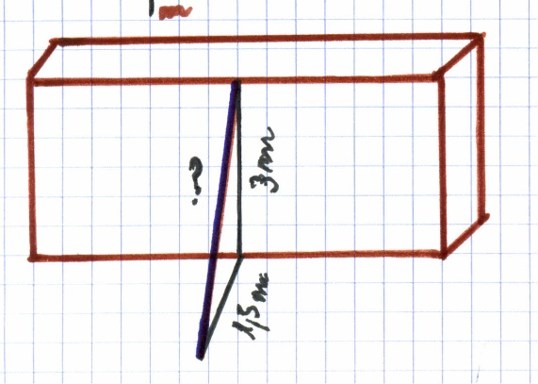

2.- Calcular el perímetro del triángulo. ¿es rectángulo?
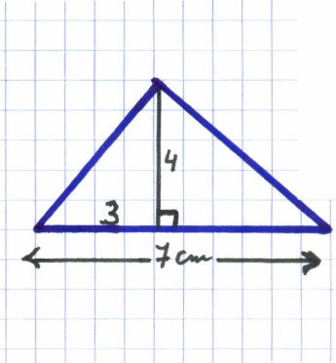

3.- Calcular la altura sobre el lado pequeño y después calcular el área:

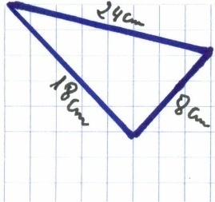
4.- De un triángulo un lado mide 4,5 cm y otro 2,7 cm,y un ángulo 35º Dibujar el triángulo

5.- De un triángulo de lado 3,5 cm y otro 4,2 cm y un ángulo 70º Dibujar el triángulo

6.- Se tienen dos alturas del triángulo ABC. Acaba de construirlo

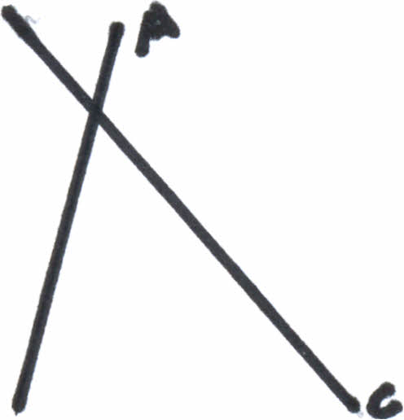

7.- La hipotenusa de un triángulo rectángulo mide 8 cm y la altura sobre la hipotenusa 5 cm.
Construir el triángulo y calcular el área

8.- Dos triángulos con los tres ángulos iguales son iguales?

9.- Calcular el área de un rectángulo de lado 45 cm, diagonal 51 cm área en dm²

10.- La altura de una habitación es de 2,13 m. Un armario mide 2,08 m de alto y 45 cm de profun-
didad. ¿Se podrá poner derecho?

EVALUACIÓN. TRIÁNGULOS Y TEOREMA DE PITÁGORAS

1. La hipotenusa de un triángulo rectángulo mide 35 cm y un cateto 27 cm ¿Cuál es el otro cateto?

2.- Los catetos de un triángulo rectángulo miden 23 y 45 cm ¿Cuánto medirá la hipotenusa?

3.- Un triángulo rectángulo isósceles los catetos miden 35 cm. ¿Cuánto la hipotenusa?

4.- El radio de un hexágono regular mide 4,5 cm. Calcular la apotema y el área en dm²

5.- Un triángulo equilátero mide de perímetro 46 cm. Calcular la altura y el área en m²

6.- Un rectángulo mide de lado 34 cm , diagonal 45 cm. Calcular el perímetro y el área en mm²

7.- Con estos datos construye el triángulo

a) ---------------------------------

b) ----------------------------------------

c) -----------------------------

8.- Responder:

a) ¿Cómo se llaman las alturas de un triángulo equilátero?

b) ¿Cómo se llaman las bisectrices de un triángulo equilátero?

c) ¿Cómo se llaman las medianas de un triángulo equilátero?

9.- Un trapecio isósceles sus lados paralelos miden 67 y 56 cm, el lado inclinado 35 cm. ¿Cuánto
Miden las diagonales y el área en dm^{2?}

10.- Dibujar un rombo de diagonales 5 y 7 cm. Calcular el perímetro y el área en m²

TEOREMA DE TALES Y SEMEJANZA

Ficha.1

1.- Dibujar un ángulo agudo con vértice en O y dibujar 4 segmentos iguales y paralelos

2.- Dibujar un ángulo con vértice C agudo de 50º y dibujar 6 segmentos iguales y paralelos

3.- Calcular el valor de x

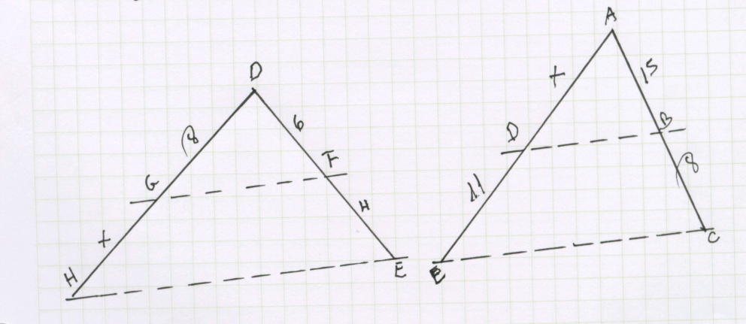

4.-Calcular el valor de x

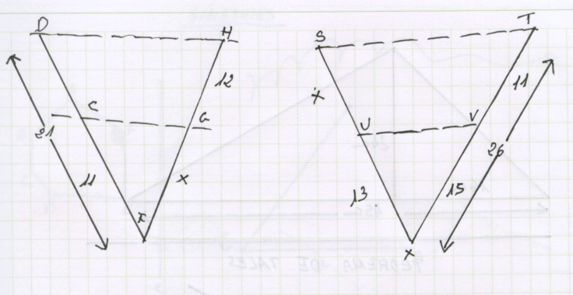

5. Un polígono de lados AB 6 cm ; BC 3,1 cm ; CD 4,5 cm ; ED 3,8 cm ; EA 4,6 cm, Construir uno de semejante de razón 5/4

6.- Construir otro polígono semejante de lados AB = 4 cm ; BC = 3,5 cm ; CD = 5 cm DE = 5,6 cm
EA = 4,5 cm. Construir otro semejante de razçon de semejanza de 3/5

7.- Calcular el perímetro a 1/100 de un rectángulo de lados 85 y 45 cm

8.- Los cuadrados de áreas 45 y 36 cm². ¿Son semejantes y cuáles la razón de semejanza?

9.- Un triángulo tiene los lados 15, 12 y 24 mm. La razón de semejanza de uno a otro triángulo es de los
4/5. ¿Cuánto miden los lados del otro?

10.- Un triángulo rectángulo AB = 8 cm BC = x AC = 12,6 cm y el triángulo DE = 11,3 cm EF = 7
cm.Calcular x z para que sean semejantes

TEOREMA DE TALES. SEMEJANZA

Ficha.2

1.- Caso en que dos triángulos son semejantes

2.- Las sombras de dos edificios al misma hora del día 12,2 m y 13,4 m. El edificio pequeño su
altura es de 16,5. ¿Cuál es la altura del grande?

3.- La distancia entre dos poblaciones en linea recta es de 67 mm a escala 1/50000. ¿Cuál será la
distancia real sise tiene que añadir un 22% por los diversos accidentes del terreno?

4.- Dos edificios tiene sus respectivas alturas de 76,5 y 102 m, El más alto proyecta una sombra
de 34,5 m. ¿Qué sombra proyectará el pequeño a las misma hora?

5.- Dos triángulos MNO y PQR son semejantes del primero al segundo. Los lados del primero mi-
den 13, 16 y 21 cm y el perímetro del segundo mide 84 cm. ¿Cuánto medirá cada lado del se-
gundo?

6.- ¿Qué es razón de semejanza?

7.- Dos cuadrados los lados miden 12 cm y 48 cm. ¿Son semejantes?

8.- Un televisor de 19 pulgadas ¿Cuántos cm tiene de largo?

9.- Un televisor de 32 pulgadas que dimensiones tiene en cm?

10. Un televisor de 42 pulgadas ¿qué dimensiones tiene en mm?

TEORMA DE TALES. SEMEJANZA

Ficha.3

1.- Dos cuadrados tienen de área 60 y 75 cm². Son semejantes. ¿Cuál es la razón de semejanza?

2.- Dos triángulos tienen de lados 21, 36 y 24 cm. La razón de semejanza es de 4/5. ¿Cuánto mi-
den los lados del otro triángulo?

3.- Calcular el valor de a

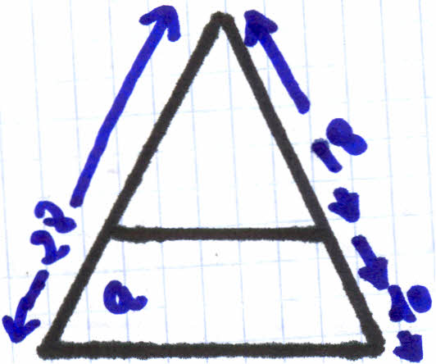

4.- Calcular el valor de x

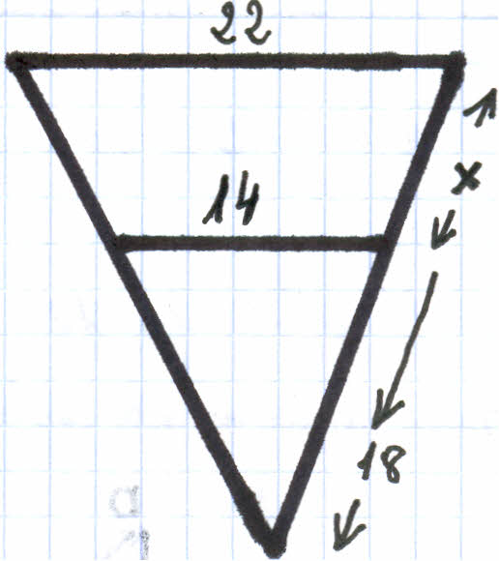

5.- Hallar el valor de x

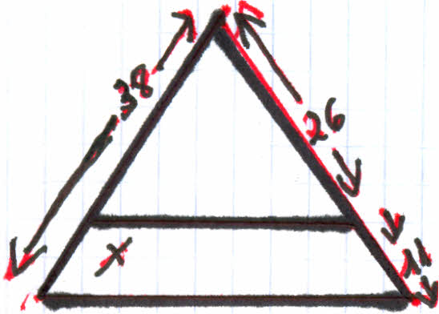

6.- Probar que DEA y ABC son semejantes. Escribir la igualdad de ángulos

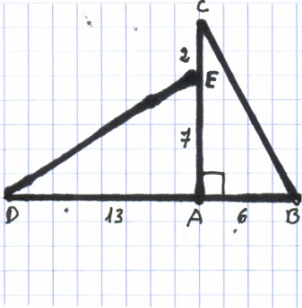
7.- ¿Son semejantes los triángulos CBA y CAB? Calcular x, y,z con ayuda del Teorema de Pitágo-
ras

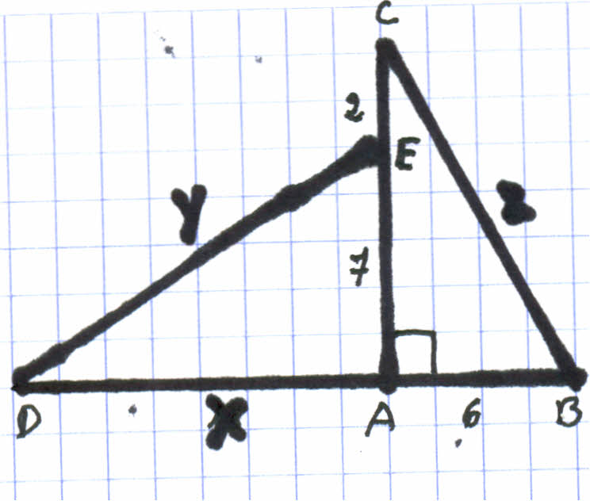

8.- Dibujar tres habitaciones de tu casa que sean contiguas a escala /150

9.- ¿Cuánto mide el árbol:

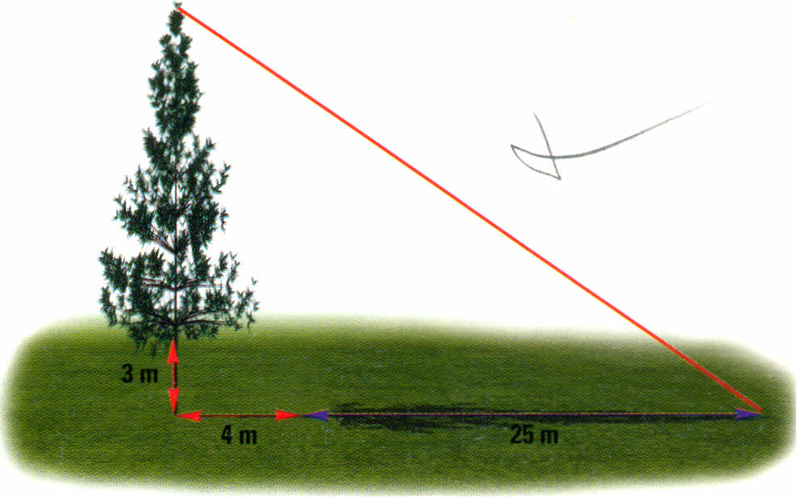

10.- Hallar el área de un cuadrado de diagonal 25 cm

TEOREMA DE TALES SEMEJANZA

Ficha.4

1.- En un mapa de carreteras se ha medido la distancia entre dos ciudades A yB, unidas por una
carretera recta y es de 75 mm. Por otro lado el mismo mapa indica que la distancia entre las
dos ciudades es de 56 Km
Calcular la escala del mapa

2.- Del número 1 las poblaciones entre C y D es de 123 mm a escala 1/300.000, hay que tener en
cuenta de un 22% de accidentes del terreno. ¿Cuál será la distancia real entre C y D?

3.- Una persona para medir un edificio de base cuadrada de lado 60 m y altura 81 m, se clavó un
palo en el suelo al lado del edificio: Cuando el palo y el edificio tenían la misma longitud que la
sombra del edificio ¿Cuál era la sombra medida?

4.- Cuando de prolongan los lados DC y EF se obtiene un triángulo. Calcular, los lados y el área
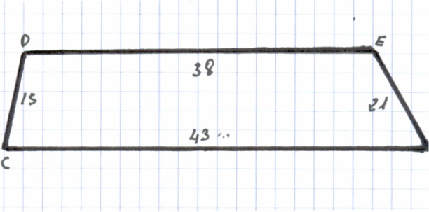

5.- El triángulo CDE es rectángulo en D y la altura divide a la hipotenusa en dos partes
Calcular la altura, los catetos y el área

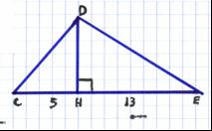

6.- Las bases CD Y EF de un trapecio isósceles de lados paralelos 65 y 56 cm y altura 38 cm. Se
trazan las dos diagonales que se cortan en el punto O. Hallar el área de los cuatro triángulos
que forman las dos diagonales

7.- Dibujar dos triángulos rectángulos con dos lados proporcionales que no sean semejantes

8.- Un polígono de 7 lados: 6, 7, 9, 8, 10, 5, 11 cm tiene una razón de semejanza de 2/5 Calcular
el nuevo polígono

9.- Los ángulos marcados con el mismo color son iguales. Calcular c d

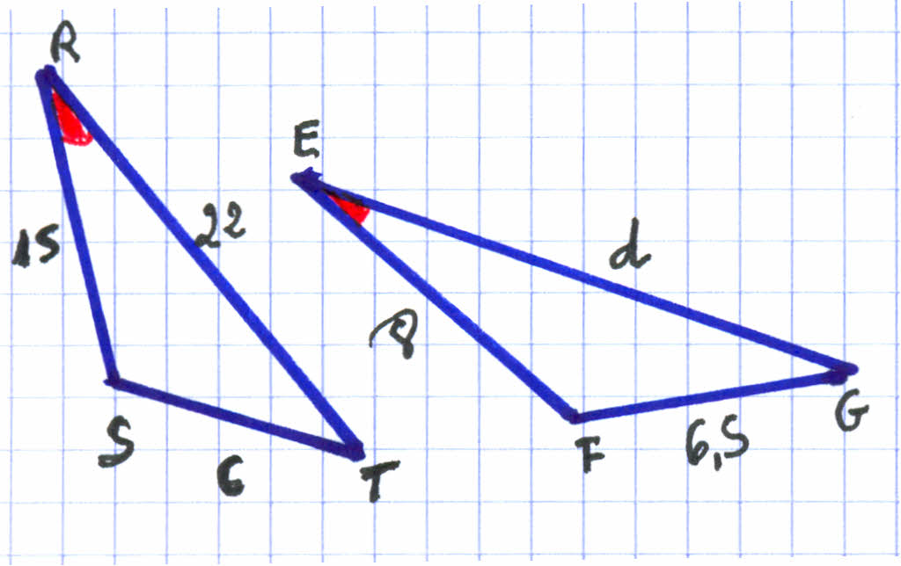
10.- Las áreas de dos polígonos semejantes son 625 dm²y 900 dm². El lado del polígono pequeño
mide 130 cm. ¿Cuánto mide el lado homólogo del polígono grande?

EVALUACIÓN: TEOREMA DE TALES. SEMEJANZA

1.- Trazar una recta por O de 40º y marcar 6 segmentos iguales

2.- Calcular el valor de x

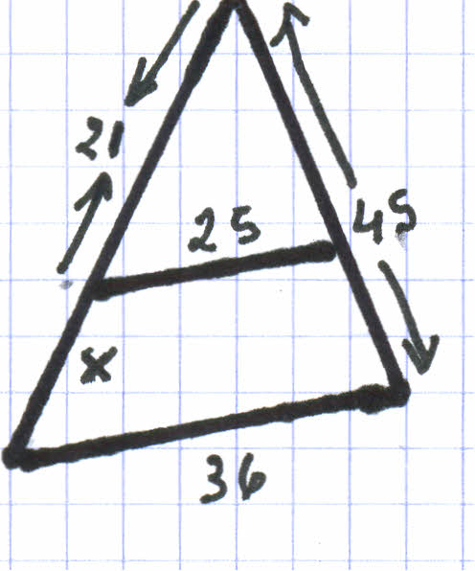
3.- Dos estancias de un piso que sean contiguas a escala 1/125 y colocar las dimensiones reales
En m

4.- Un televisor de 67 cm de anchura ¿Cuántas pulgadas tiene?

5.- Un triángulo de lados 19, 25 y 33 cm. La razón de semejanza con otro es 3/5 Hallar los lados

6.- Dos cuadrados miden de lados 25 y 45 cm. ¿Son semejantes?

7.- Dibujar dos triángulos con lados proporcionales que no sean semejantes

8.- Los ángulos marcados con el dibujo del mismo color son semejantes. Calcular m, n

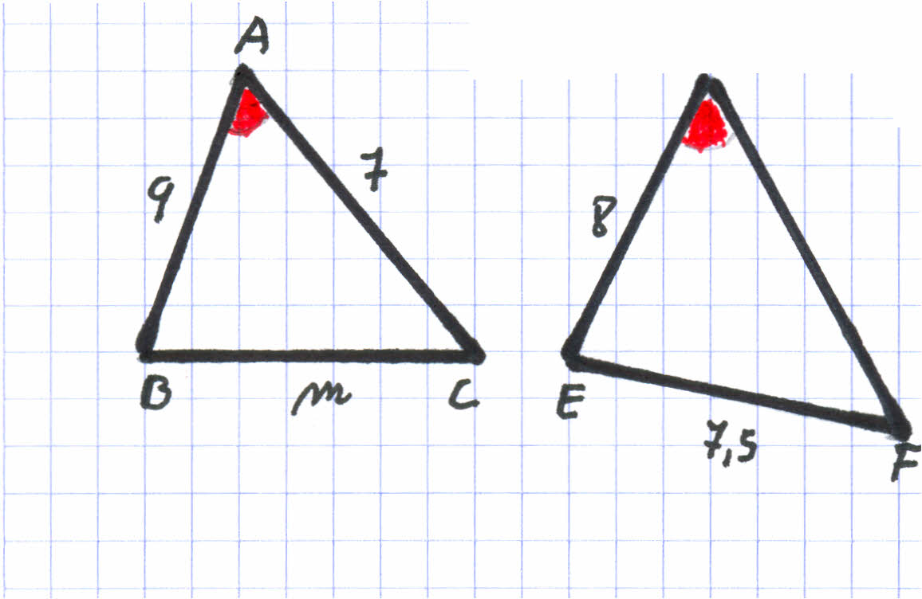

9.- El área de dos polígonos semejantes es 450 dm² y 500 dm². El lado del polígono grande mide
230 cm. ¿Cuánto miden los lados del polígono pequeño?

10.- Calcular el perímetro de una manzana de casas en una calle de larga 200 m y ancha 75 m
a escala 1/500

GEOMETRIA DEL ESPACIO

PRIMAS

Ficha.1

1.- Calcular el área lateral de los cubos

a) arista 45 cm

b) arista 77 cm

c) Perímetro de una cara 220 cm

2.- Calcular el volumen de los cubos:

a) arista 12 cm

b) arista 35 cm

c) perímetro de una 64 cm

d) área cubo 361 cm²

3.- Calcular el perímetro de los ortoedros::

a) lados 12, 18 y 35 cm

b) lados 25, 45 y 46 cm

c) lados 23, 34, y 35 cm

4.- Calcular el área de los ortoedros:

a) lados 56, 67 i 73 cm

b) lados 45, 56 i 34 cm

c) lados 38, 44 i 32 cm. Resultado en dm²

5.- Calcular el volumen de los ortoedros.

a) aristas 34, 23 y 12 cm

b) aristas 67, 54 y 23 cm

c) aristas 56 cm 9,4 dm y 345 mm. Resultado en dm³

6.- Se debe encajonar un cuadro de las siguientes medidas: 67 x 5,5 x 35 cm. L caja debe tener
un 25% más de las dimensiones del cuadro. ¿Cuál será el volumen?

7.- Una caja de zapatos mide 45 x 24 x 33 cm. ¿Cuántas cajas cabrán en un cajón de las siguien-
tes medidas: 0,95 x 1,2 x 0,88 m?

8.- Un dado de juego tiene de área 25 cm². ¿Cuál será el volumen de 45 dados iguales?

9.- Un prisma regular hexagonal de lado de la base 45 cm y la altura de la cara 78 cm: ¿Cuál será
su área lateral?

10.- Un prisma regular de bases triángulos equiláteros de lado 56 cm y altura del prisma 89 cm
Calcular el área total

GEOMETRÍA DEL ESPACIO

PRISMAS

Ficha.2

1.- Un prisma triangular de bases triángulos equiláteros de 120 cm de perímetro cada uno, la al-
tura del prismas 123 cm. Calcular el volumen en dm³

2.- La base de un prisma cuadrado regular de perímetro de la base 64 cm y la altura del mismo
124 cm. ¿Cuál será el área total y el volumen?

3.- Un bloque de piedra de 2.800 Tm, se quiere esculpir una estatua; se ha de sacra el 55% de
piedra. ¿Qué cantidad en Kg queda para la estatua?

4.- Un bloque cúbico de cemento pesa 675 Tm. ¿Cuántos Kg pesarán 125 bloques?

5.- Un prisma de bases rectangulares de lado 80 cm y diagonal de la base 125 cm; altura del
prisma los 3/5 del perímetro de la base. Calcular el área lateral, total y volumen

6.- Calcular área lateral y volumen de los cuerpos en forma de prisma: Volumen en m³
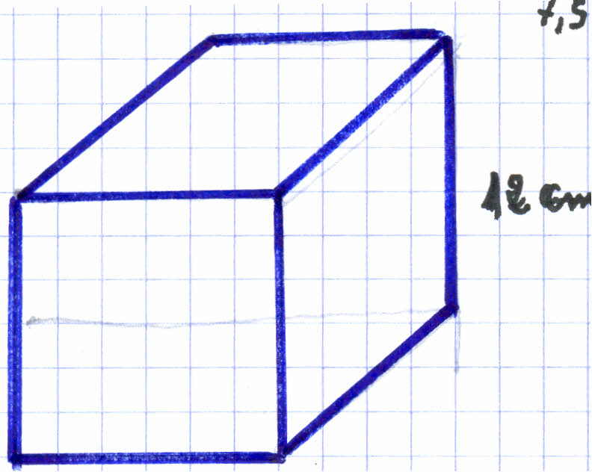

7.- Calcular el área lateral, total y volumen del prisma hexagonal regular recto del dibujo en
dm², dm³

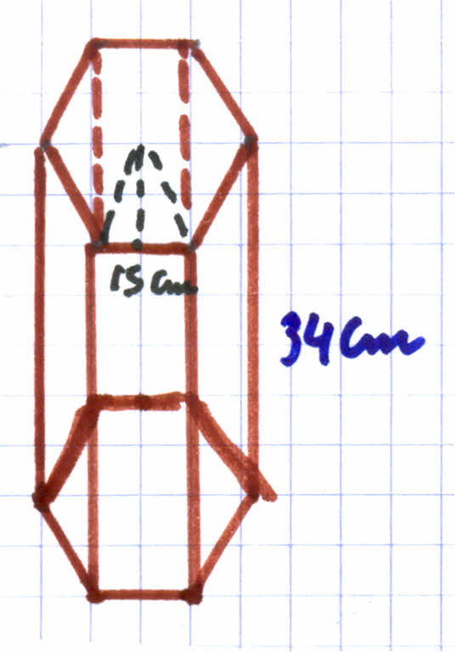

8.- Del siguiente paralepipedo calcular la cantidad de cinta necesaria para adornarlo añadiendo
Un lazo de 55 cm, para 57 cajas iguales expresarlo en m

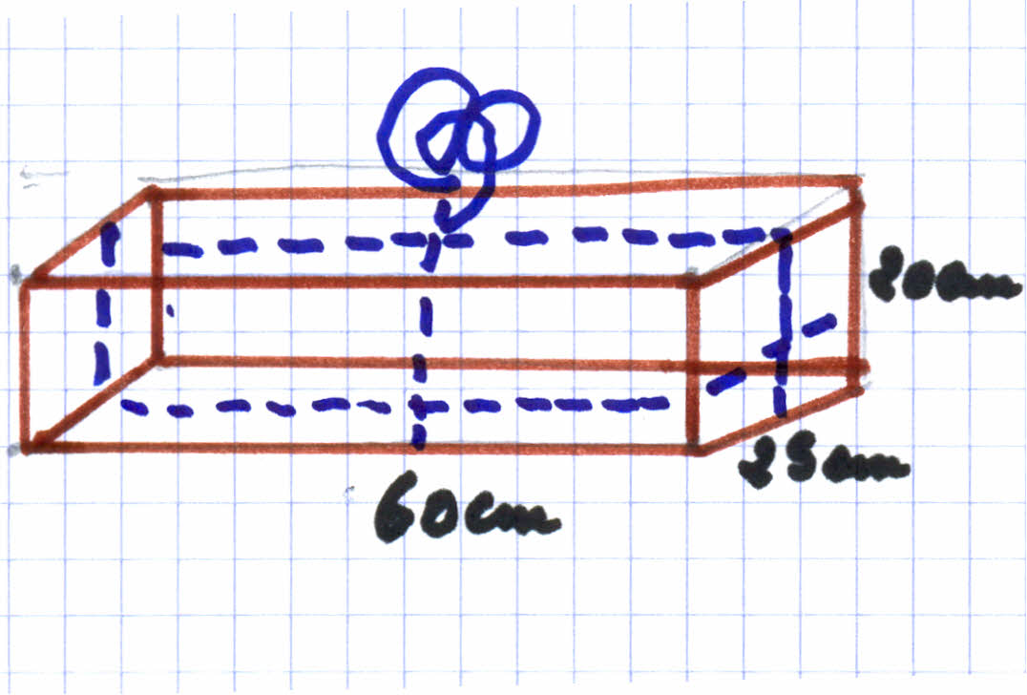

9. Una tienda de campaña con las medidas del dibujo: Calcular el área lateral, total y volumen

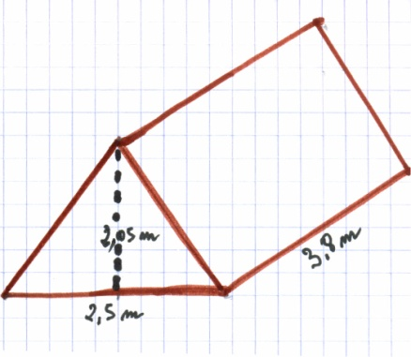
10.- De un prisma oblicuo calcular el área, lateral, total, volumen en mm², mm³

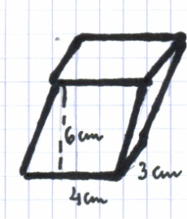
CILINDROS

Ficha.3

1.- Calcular:

a) el radio de un cilindro de área de la base 4,5 m²

b) Calcular el área total de un cilindro de circunferencia de la base 45,4 cm y generatriz 56 cm

2.- Calcular el área total de un cilindro de diámetro de la base 45 cm y la altura 76 cm

3.- Calcular el volumen de un cilindro de circunferencia de la base 234 cm y la altura un cilindro
de 123 cm

4.- Calcular la altura de un cilindro de área de la base 567 cm² y el volumen 867 cm³

5.- ¿Cuánto costará pintar un depósito en forma de cilindro de radio de la base 4,6 m y altura
11,3 m. El precio de la pintura 67,5 euros Kg y se necesitan 234 Kg?

6.- Calcular la cantidad de grano que cabrá en un silo de radio 5,6 m y altura 12,5 m en Hl

7.- Un depósito en forma cilíndrica de radio 4,5 m y altura 7,5 m. Se quiere llenar de agua
¿Cuántos litros cabrán y cuántos m³ serán

8.- Calcular el radio de la base de un cilindro de volumen 567 cm³ y altura 35 cm

9.- Calcular la altura de un cilindro de área de la base 256 dm² y volumen 765 cm³

10.- Una máquina apisonadora en forma cilíndrica de largada 2,5 m y radio 55 cm. ¿Qué área
total tendrá? Y ¿Cuántas vueltas tendrá de dar para aplanar 1.500 m² de terreno suponien-
do que tendrá de pasar 4 veces?

PIRÁMIDES

Ficha.3

1.- Una pirámide de base triangular equilátera de perímetro 45 cm y apotema lateral 65 cm
¿Cuál será el área lateral?

2.- Una pirámide hexagonal regular de lado de la base 24 cm y altura de la pirámide 76 cm
Hallar el área lateral, total y volumen

3.- Una pirámide de base rectangular de lado 24 cm y de diagonal 32 cm, apotema lateral 45 cm
Calcular el área lateral, total y volumen

4.- Una pirámide de base cuadrangular de lado 18 cm y altura 45 cm. Calcular el área lateral, to-
tal y volumen

5.- Una pirámide cuadrangular el lado de la base mide 35 cm y la altura 25 cm. Calcular el área
latera, total y volumen

6. Una pirámide hexagonal regular de lado de la base 12 cm, apotema de la cara 76,5 cm. Cal-
cular: área lateral total y volumen

7.- Una pirámide base rectangular de lado 1,5 m y diagonal 2 m, la altura de la pirámide 3,5 m
Calcular: área lateral, total y volumen

8.- Una pirámide triangular regular equilátera de perímetro base 56 cm y altura de la pirámide 45
cm. Calcular : el área lateral, total y volumen

9.- Una pirámide de base cuadrada de superficie 48 m² y altura de la pirámide i el volumen 567 m³
Calcular la altura, y apotema de la cara

10.- Un tronco de pirámide de bases rectangulares de perímetro 40 y 24 cm y las apotemas de la
cara 36 y 24 cm. Calcular el área lateral y la total

PIRÁMIDE

Ficha.4

1.- Un tronco de pirámide regular hexagonal los lados de las bases miden 6 y 4 cm y la altura
total 71 cm. Calcular el volumen del tronco de pirámide

2.- Del tronco de pirámide de bases triángulos equiláteros de lados 12 cm y 7 cm. Y la apotema
50 cm. Calcular el área lateral total y volumen

3.- Una pirámide cuadrangular de lado de la base 10 cm, apotema de la cara 13 cm. Hallar el volu-
men

4.- Calcular los datos que faltan de cada pirámide

V | dm³ | 170 dm³ | 0,9 m³
A_{t} | 23 dm² | 90 dm² | m²
h | 5 cm | m | 15 dm

5.- Una pirámide hexagonal regular con todas las aristas de la base miden 12 cm y las laterales 19
cm a 7 cm del vértice se corta por un plano paralelo a la base. Calcular el volumen y el área to-
tal del tronco

6,.- Este envase tiene forma de tronco de pirámide de aristas 7,5 cm, 8,4 cm i 5 cm
Calcular la altura del envase

La altura de las caras laterales

7.- Del número 6

El volumen del envase

La superficie del papel de envolver sabiendo que es un 150% de la superficie total

8.- Una de las pirámides de Egipto de base cuadrada de lado 238 m y altura 153 m.
Calcular el área lateral y total

9. Calcular el volumen del número 8

10.- Del número 8 si un plano cortara a 56 m del vértice. ¿Cuál sería el volumen del tronco de
pirámide?

CONOS

Ficha.5

1.- Calcular el área lateral de un cono de círculo de la base 78 cm² y la altura 56 cm

2.- Calcular el área total del número 1

3.- Un cono de radio de la base 23 cm y generatriz 45 cm. Calcular el volumen

4.- Un cono de generatriz 45 cm y la altura 40 cm. Calcular el volumen

5.- Un cono de altura 145 cm y circunferencia de la base 21,6 cm. Calcular el área total

6.- Calcular el volumen de un cono de radio de la base 56 cm y generatriz 123 cm

7.- Calcular la generatriz de un cono de área de la base 234 cm²y la altura 45 cm

8.- La base de un cono mide de radio 35 cm y la generatriz 43 cm. Calcular el volumen

9.- Un cono de volumen 234 dm³ y la generatriz 56 dm. Hallar el radio

10.- Un cono del radio de la base 56 cm y la generatriz 67 cm.
Calcular el área lateral, total y volumen

TRONCO DE CONO

Ficha.5

1.- Un tronco de cono la longitud de las circunferencias 65,3 cm y 126 cm y la altura del tronco de
cono 35 cm. Calcular el área lateral y total

2.- Un tronco de cono de radios bases 18 y 13 cm y altura del tronco 21 cm. Calcular el área late-
ral y total

CIRCULO Y ESFERA

3.- Calcular el área de un círculo de 234,5 cm de circunferencia

4.- Calcular el área de un círculo de 456 cm de circunferencia

5.- Calcular el área de un sector circular de radio 12 cm y nº 45º

6.- Calcular el área de un sector circular de radio 18 cm y nº 65º

7.- Calcular el nº de grados de un sector de área del círculo 567,5 cm²

8.- Calcular el nº de un sector circular de longitud de la circunferencia 345 cm

9.- Un círculo tiene de radio 7 cm
Calcular el área del sector circular y la longitud del arco correspondiente con nº 75º

10.- Un arco de circunferencia de 12 cm de radio tiene 56 cm de longitud. Calcular el área del
sector y el valor del ángulo en grados, minutos y segundos

CÍRCULO Y ESFERA

Ficha.5

1.- Calcular el lado de un cuadrado inscrito en una circunferencia de 7 cm de radio

2.- Calcular el lado de un octógono inscrito en una circunferencia de 5 cm de radio

3.- a) Calcular el área de una esfera de 6 cm de radio

b) Calcular el área de una esfera de 12 cm de radio

c) Calcular el área de una esfera de 14 cm de radio

4.- a) Calcular el radio de una esfera de 345 cm²

b) Calcular el radio de una esfera de 234 cm²

c) Calcular el radio de una esfera de 1234 cm²

5.- a) Calcular el volumen de una esfera de radio 25 cm

b) Calcular el volumen de una esfera de radio 45 cm

c) Calcular el volumen de una esfera de radio 12 cm

6.- a) Calcular el volumen de una esfera de superficie 567 cm²

b) Calcular el volumen de una esfera de superficie 1.234 dm²

c) Calcular el volumen de una esfera de superficie 787 mm²

7.- a) Calcular el radio de una esfera de volumen 567 cm³

b) Calcular el radio de una esfera de volumen 1.500 cm³

c) Calcular el radio de una esfera de volumen 678 cm³

8.- Calcular las áreas de los husos esféricos:

a) radio 8 cm, ángulo 45º

b) radio 3 cm, ángulo 60º

c) radio 18 cm, ángulo 50º

9.- Calcular el ángulo de los husos esféricos :

a) área 135 cm², radio 5,8 cm

b) área 265 cm², radio 12 cm

c) área 1345 cm², radio 14 cm

10.- Calcular el volumen de las cuñas esféricas
:
a) radio 7 cm, ángulo 40º

b) radio 9 cm, ángulo 65º

c) radio 12 cm, ángulo 50º

CÍRCULO Y ESFERA

Ficha.6

1.- Calcular el radio de las cuñas esféricas:

a) volumen 1345 cm³, ángulo 70º

b) volumen 940 cm³, ángulo 60º

c) volumen, 120 cm³, ángulo 20º

2.- Calcular el volumen de los sectores esféricos :

a) radio 14 cm, h = 18 cm

b) radio 14 cm, h = 24 cm

c) radio 7 cm, h = 11 cm

3.-Calcular el radio de los sectores esféricos:

a) Volumen 569 cm³, h = 22 cm

b) volumen 218 cm³, h = 13 cm

c) volumen 765 cm³, h = 24 cm

4.-.Calcular el área de los casquetes esféricos

a) radio 26 cm, h = 7 cm

b) radio 22 cm, h = 18 cm

c) radio 18 cm, h = 24 cm

5.- Calcular el volumen de los casquetes esféricos

a) h = 6 cm, radio 13 cm

b) h = 5 cm, radio 11 cm

c) h = 3 cm, radio 7 cm

6.- Calcular la altura de los casquetes esféricos:

a) área 456 cm², radio 3,2 cm

b) área 925 cm², radio 5,6 cm

c) área 3165 cm², radio 14,5

7.- Calcular las zonas esféricas

a) radios 8 cm, h = 21 cm

b) radios 12 cm, h = 23 cm

c) radi0s 4 cm, h = 9 cm

8.- Calcular el volumen de las zonas esféricas:

a) h = 8 cm, radios 3 cm

b) h = 11 cm, radios 7 cm

c) h = 13 cm, radios 9 cm

9.- Una pelota tiene 40 cm de radio: ¿Cuál será el volumen de los sectores esféricos de radio 24
cm y altura 8 cm

10.- Un depósito en forma esférica se quiere pintar el espacio de la zona y los casquetes esféri-
cos. La zona esférica con un radio de 7,5 m y altura 5,7 m: Los casquetes 2,1 m de altura
y el radio 6,3 m. ¿Cuánto costará la pintura y la mano de obra. La obra por cada 2 m² se gas-
ta 1 litro al precio de 65 euros, cada bote pesa 5 Kg y el precio de la mano de obra es 35 eu-
ros y un total de 120 horas?

CUERPOS GEOMÉTRICOS

Ficha.7

1.- Calcular el tanto por ciento que quedará entre seis círculos de radio 2 m y un rectángulo de
lados 21 y 15 m

2.- Una piel de manzana de 5 cm de diámetro con un grueso de 4 mm. Calcular el volumen de la
pela de la manzana

3.- Un vaso cilíndrico de 7 cm de radio que contiene agua hasta una altura de 12 cm; se coloca
una bola de acero de 4 cm. ¿Cuánto subió el nivel del agua?

4.- Calcular el volumen de un cono y una pirámide, la pirámide hexagonal de lado 7 cm, altura 45
cm y el cono radio y generatriz 38 cm

5.- Calcular el volumen del tronco de cono:

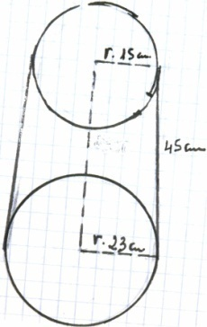

6.- Calcular el volumen del tronco de pirámide bases de circunferencias 35,4 cm y 45,6 cm y altura
del tronco 76,4 cm

7.- Calcular el volumen:

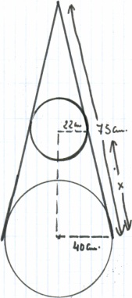

8.- Calcular el volumen del tronco de pirámide
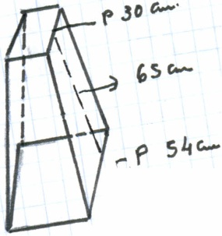

9.- Calcular el volumen de una esfera circunscrita en un cubo de 3 cm de arista

10.- Un cono equilátero (diámetro de la base igual a la generatriz) está inscrito a una esfera de
21 cm. Calcular el volumen del cono y de la esfera

EVALUACIÓN CUERPOS GEOMÉTRICOS

1.- Calcular:

a) Área de un cubo de arista 35 dm, en dm²

b) Volumen de un cubo de perímetro de la cara 70 cm en mm²

2.- Calcular el volumen de una pirámide de lado de la base 5 cm es hexagonal regular y la apote-
ma lateral 35 cm. Volumen en dm³

3.- Un tronco de cono de circunferencias de las bases 216 y 375 cm, generatriz 55 cm. Calcular
el área lateral y volumen. Área lateral en dm², volumen en m³

4.- Calcular el tanto por ciento que quedará entre 8 circunferencias de radio 4 cm y un rectángulo
de 55 cm y 60 cm

5.- Calcular el volumen de las zonas esféricas:

a) h = 3 cm, radios 2 cm

b) h = 7 cm, radios 9 cm

6.- Calcular el volumen de los casquetes esféricos:

a) h = 18 cm, radio 9 cm

b) h = 4 cm, radio 11 cm

7.- Calcular el radio de las cuñas esféricas:

a) volumen 345 dm³, ángulo 60º

b) volumen 830 mm³, ángulo 25º

8.- Calcular el volumen de una esfera de superficie 1.260 dm². Volumen en m³

9.- Hallar el radio de un cono cuyo volumen es 365 dm³ y la generatriz 4,5 dm

10.- Calcular en Hl la capacidad de un silo de radio 6,5 m y altura 11,7 m

PROBABILIDAD Y ESTADÍSTICA

Ficha.1

1.- Los números de la ruleta van del 0 al 36
¿Cuál será la probabilidad que en la primera tirada salga el 9?

2.- De la ruleta ¿Cuál es la probabilidad que el número?
Sea divisible entre 2

Comience en 3

Acaba en 9

3.- De la ruleta ¿Cuál es la probabilidad que el número?:
Se divisor de 4

Tenga dos cifras iguales

Comience por 4

4.- Dos recipientes A con 15 bolas tres con el número 3; 1 con el número 6; 4 con el número
5; una con el número 2
Recipiente B: con quince bolas: 3 con el número 5; dos con el número 2; 5 con el nú-
mero 3; tres con el número 6; dos con el número 4

¿Cuál la probabilidad que de la caja A se saque un 5?

¿Cuál es la probabilidad que del recipiente A más pequeño que cinco

¿Cuál es la probabilidad de la caja de que salga más pequeño de3?

¿Cuál es la probabilidad de la caja A saque un número par

5.- En dos bolsas A y B en cada una hay 25 bolas numera

¿Cuál es la probabilidad de las dos cajas un número más pequeño que tres

¿Cuál es la probabilidad de las dos cajas que salga un 2 a la primera?

6.- Por el peaje de una autopista han pasado en un día

Motos | Turismos | Camiones ligeros | Rígidos | Cinco ejes
25 | 123 | 75 | 24 | 18

¿Qué probabilidad hay que el primer vehículo que pase sea una moto?

7.- Con un dado se han efectuado 300 tiradas con los siguientes resultados

Resultado | 1 | 2 | 3 | 4 | 5 | 6
F. absoluta | 45 | 28 | 61 | 55 | 70 | 41

¿Qué probabilidad hay que en la primera tirada salga un 3?

8.- En una prueba de cualidad de pequeños aparatos de radio se han probado 100 y salieron 5
defectuosos
Se elige al azar otro aparato de radio. ¿Qué probabilidad hay que funcione?

¿Cuántos aparatos defectuosos se puede esperar en una partid de 5.000?

9.- Un casino que sale cero gana la mesa. En 5.000 tiradas ¿cuántas veces se espera que gane el
casino?

10.- En todas las bolas que hay en las dos bolsas total 16 y numeradas del 1 al 8 en cada un
¿Qué probabilidad hay que salga más de un cinco?

¿Qué probabilidad hay que salga más pequeña que 2?

PROBABILIDAD Y ESTADÍSTICA

Ficha.2

1.- Completar el recuadro: una almacenista tiene los siguientes pares de zapatos

Número de pares | F.absoluta | F.relativa | Tanto por cien
35 | 15
36 | 300
37 | 650
38 | 1100
39 | 1300
40 | 1200
41 | 550
42 | 400
43 | 250
44 | 125
45 | 75
46 | 50
47 | 25
Total

2.- Hacer el diagrama de barras del número 1 (frecuencia y pares)

3.- Del número 1 hacer el diagrama de barras de los porcentajes

4- Del número 1 hacer el diagrama de sectores (de los pares)

5.- Se hizo un encuesta a diferentes grupos sociales

Sector social | F. absoluta | F. relativa | Tanto por ciento
Solteros | 245
Casados | 368
Viudos/as | 256
Separados | 125
Divorciados | 71
Parejas de hecho | 45
Otros | 35
Total

6.- Hacer el diagrama de barras del número 5 (sector social y frecuencia absoluta)

7.- Diagrama de barras del número 5 (sector social y tantos por cien)

PROBABILIDAD Y ESTADÍSTICA

Ficha.2
1.- Del número 3 hacer el diagrama de sectores (del número de individuos de cada sector social)

2.- De las notas de un grupo de alumnos

Intervalos | F. absoluta | F. relativa | Tanto por ciento
(0, 1) | 4
(1,1- 2) | 7
(2,1-3) | 5
(3,1-4) | 2
(4,1-5) | 6
(5,1-6) | 2
(6,1-7) | 2
(7,1-8) | 3
(8,1-9) | 2
(9,1-10) | 2
Total

3.- Hacer el histograma de los tantos por ciento

4.- Del número 2 diagrama de sectores

5.- Para un variable estadística que coge cuatro variables 0,35; 0,45; 0,11 y 0,09 (frecuencias
relativas) ¿Qué tantos por ciento corresponden?

6.- En una encuesta la frecuencia relativa de una variable fue de 0,234 y la frecuencia absoluta
65 ¿Cuál fue el número de observaciones?

7.- Se encuestaron 4.000 personas de las cuales van a pie el 65%, en autobús el 13,5%, en
metro el 16%, en coche el 6% . ¿Cuál es la frecuencia absoluta de cada variable?

8.- Del número 7 hacer el diagrama de barras

PROBABILIDAD Y ESTADÍSTICA

Ficha.3

1.- Los 30 alumnos de una clase de un mes al otro han variado de peso

165 160 405 330 420 210
390 220 400 250 200 240
250 300 180 245 255 295
300 250 300 270 265 200
300 250 315 325 210 250 (gramos)

Hacer un histograma de 160 hasta 460 con una amplitud de 20

2.- Un muestreo a 2000 personas sobre el número de televisores completar la tabla:

Número de televisores | Fa | Fr | %
0 |  | 0,15
1 | 720
2 |  | 0,156
3 | 60
4 | 20
5
Total

Completar la tabla

¿Qué tanto por ciento tiene más de dos televisores?

3.- Hacer el diagrama de barras

4.- Del número 2 un polígono de frecuencias

5.- Del número 2. Diagrama de sectores de la frecuencia absoluta

PROBABILIDAD Y ESTADÍSTICA

Ficha.4

1.- En el recuadro se muestra las calificaciones de una signatura:

INTERVALOS | fa | fr
0 a 2 | 3
2 a 4 | 5
4 a 6 | 8
6 a 8 | 7
8 a 10 | 3
Total

Calcular la frecuencia relativa

2.- Del número 1 hacer el histograma de la frecuencia relativa

3.- Del número 1 hacer el histograma de la frecuencia absoluta

4. Del número 1 hacer el diagrama de barras.

5.- Del número 1 el polígono de frecuencias:

6.- Hacer el histograma de los gastos en libros total 50 en intervalos de 10 en 10 euros. Hasta 120
euros
La frecuencia absoluta es de: 5, 7, 3, 6, 8,2,5, 4, 7, 2, 1
Hacer el histograma de la frecuencia relativa

7.- Del número 6 hacer el diagrama de sectores con los grados

PROBABILIDAD Y ESTADÍSTICA

Ficha.5

1.- En una variable estadística se tomaron 5 valores de las frecuencias relativas: 0,12, 0,19
0,21, 0,07, 0,11. ¿Qué porcentajes corresponden?

2.- En 120 observaciones las frecuencias relativas de una variable con cinco valores fueron:
0,01, 0,14, 0,125, 0,23, 0,067. ¿Cuántas frecuencias absolutas han estado?

3.- En una encuesta, la frecuencia relativa de un valor de la variable ha sido 0,245 y la frecuencia
absoluta 125. ¿Cuál ha sido el número de observaciones?

4.- La lotería primitiva consta de 49 números ¿Cuál es la probabilidad de salga un premio de seis
cifras?

5.- La lotería nacional consta de 100.000 números de cinco cifras cada uno. ¿Cuál es la probabili-
que a la extracción salga el 23.009?

6.- La lotería primitiva consta de 49 números. ¿Cuál es la probabilidad que salga la combinación
9. 12, 27, 34, 45 47?

7.- Con los jugadores de un club de baloncesto se forman dos equipos para jugar un partido: Entre
Los dos equipos reúnen 7 bases, 8 alas, 5 pivots
El entrenador conoce bien que las probabiilidad de que se lesione un base es 0,12, un ala 0,24
y un pivot 0,30
Calcular la probabilidad que se lesione cualquier jugador

Si se lesiona cualquier jugador, determinar que no haya sido base

8.- En una ciudad el 20% vota el partido A, el 25% al partido B, el 42% al partido C. El resto se
abstiene. Se sabe que el 13% de los votantes del partido A se abstiene, el 18% del partido
B se abstiene, el 21% de los votantes del C se abstiene. y el 21% de los que se abstienen son
mayores de 65 años

Hallar la probabilidad de que un ciudadano elegido al azar sea mayor de 45 años

Hallar la probabilidad de que un ciudadano mayor de 65 años se haya abstenido

9.- En una baraja de Poker de 48 cartas:

Se toman tres cartas sin reemplazamiento. ¿Cuál es la probabilidad que las tres sean de distin-
to número?

Si se toman 4 cartas ¿Cuál es la probabilidad que los cuatro números sean distintos?

PROBABILIDAD Y ESTADÍSTICA
Ficha.7

1.- Calcular la media aritmética de las temperaturas

16º 21º 19º 23º 27º 19º 25º 17º 16º 21º 20º

2.- Del número 1 la moda

3.- Calcular la media de las siguientes notas::

5 6 2 1 9 7 3 10 2 1 5 5 5 6

4.- Del número 3 calcular la moda

5.- Calcular la media aritmética de los números pares del (566 al 674)

6.- Del número 5 la mediana

7.- Del los números del 457 al 537 (impares) la mediana

-------------------------------------------------------------------------------------------------------------------------------

-------------------------------------------------------------------------------------------------------------------------------

-------------------------------------------------------------------------------------------------------------------------------

-------------------------------------------------------------------------------------------------------------------------------

-------------------------------------------------------------------------------------------------------------------------------

-------------------------------------------------------------------------------------------------------------------------------

8.- Calcular la mediana y la moda de las temperaturas medias de los años 2002 y 2003

AÑO | 1995 | 1996 | 1997 | 1998 | 1999 | 2000 | 2001 | 2002 | 2003 | 2004
ENERO | 0 | - 0,4 | -08 | - 1,2 | - 1,3 | 0,1 | - 2,1 | 1,1 | 1,3 | 1,4
FEBRERO | - 0,3 | - 1,2 | - 1,4 | - 0,8 | 1,1 | 1.3 | 2 | 1,5 | -0,7 | 1,4
MARZO | 2,5 | 3,1 | 3,5 | 4,7 | 2,5 | 3,1 | 2,7 | 1,9 | 1,8 | 4,3
ABRIL | 5,2 | 5,7 | 6,4 | 5,7 | 6,1 | 7,2 | 5.3 | 4,2 | 4,9 | 6,1
MAYO | 11,9 | 11,5 | 10,3 | 11,8 | 9,7 | 11 | 11,3 | 10,9 | 8,4 | 11,2
JUNIO | 13,5 | 12,9 | 13,7 | 13,8 | 14 | 13,6 | 12,3 | 13,1 | 12,4 | 14,8
JULIO | 16,2 | 16,5 | 15 | 14,6 | 17,4 | 18,4 | 15,3 | 16,6 | 18,2 | 16,5
AGOSTO | 17, | 18,6 | 17,5 | 18 | 19 | 18,3 | 16,5 | 17,9 | 19 | 19,3
SEPYIEM | 15,2 | 15,5 | 12,3 | 12.6 | 14,2 | 15,1 | 14,4 | 16,1 | 15,2 | 14,3
OCTUBRE | 12 | 11,5 | 14,1 | 11,4 | 12,3 | 12,1 | 10,5 | 12,5 | 13 | 12,5
NoVIEMBRE | 7,1 | 5,4 | 4,6 | 4,8 | 5,3 | 6,2 | 7,1 | 5,3 | 4,8 | 3,4
DICIEMBRE | 1,5 | 1,3 | 0,9 | 0,4 | 0,9 | 1,3 | 2,5 | 1,9 | 2,1 | 1,7

9.- En un entrenamiento de balonmano 11 el número de goles que hicieron fue:

Número 6 5 goles número 7 3 goles número 8 7 goles
Número 9 6 goles número 10 4 goles número 11 6 goles
Número 12 1 gol número 13 5 goles número 14 4 goles
Número 15 2 goles número 16 9 goles

En otro entrenamiento con los mismos jugadores el número de goles fue:

Número 6 3 goles número 7 5 goles número 8 4 goles
Número 9 7 goles número 10 6 goles número 11 1 gol
Número 12 3 goles número 13 4 goles número 14 7 goles
Número 15 4 goles nombre 16 5 goles

10.- Del número 9 la mediana y la moda

PROBABILIDAD Y ESTADÍSTICA

Ficha.8

1.- Del número 9 de la ficha 1 la desviación media

2.- Del número 9 de la ficha 1 la desviación típica

3.- Un test a 250 personas tuvieron una nota media de 6,7; las chicas obtuvieron 7,1 y los chicos
6,2. Calcular el número de chicos y chicas
.

4.- El volumen medio de exportaciones de una empresa fue de media mensual de 800000 euros
con una desviación típica de 12.0.000 euros
La misma empresa vende al mercado interior mensualmente 750.000 euros con una desvia-
ción típica de 115.000 euros. Qué mercado es más estable?

5.- Las exportaciones de una empresa durante el primer medio año fueron
:

exportaciones desviación típica
enero 250.000 euros 15.000 euros
febrero 175.000 euros 34.000 euros
marzo 225.000 euros 22.000 euros
abril 450.000 euros 60.000 euros
mayo 275.000 euros 44.000 euros
junio 123.000 euros 34.000 euros

Les ventas al mercado interior fueron

Ventas desviación típica
Enero 260.000 euros 44.000 euros
Febrero 345.000 euros 72.000 euros
Marzo 175.000 euros 55.000 euros
Abril 234.000 euros 12.000 euros
Mayo 330.000 euros 25.000 euros
Junio 256.000 euros 33.000 euros

¿Qué mercado es más estable?

6.- Para contar el número aproximado de animales que hay en una granja; se cogen 160 y des-
pués se vuelven a dejar. Después se sacan 210 y resulta que hay 30 marcados. ¿Cuántos
hay en total?

PROBABILIDAD Y ESTADÍSTICA

Ficha.9

1.- De las siguientes cantidades: 456, 678, 908, 987, 234, 124, 678, 987, 1001, 456, 765

Hallar la media aritmética:

2.- Del número 1 la mediana

3.- Del número 1 la moda

4.- En 1.319 números se han obtenido los siguientes datos:

X₁ | 0 | 1 | 2 | 3 | 4 | 5 | 6 | 7 | 8 | 9
F₁ | 125 | 130 | 245 | 75 | 86 | 267 | 101 | 78 | 99 | 113

Hacer el diagrama de barras

5.- Del 4 calcular la mediana y la moda

6.- Calcular la desviación media y típica

EVALUACIÓN: PROBABILIDAD Y ESTADISTICA

1.- Un test a 400 personas tuvieron una nota media de 5,7, los hombre 6,2 y las mujeres 6,4. ¿A
cuántas mujeres y hombre se hizo?

2.- Calcular la media aritmética de los números impares del (567 al 665) y la mediana

----------------------------------------------------------------------------------------------------------------------------

-----------------------------------------------------------------------------------------------------------------------------

-----------------------------------------------------------------------------------------------------------------------------

-----------------------------------------------------------------------------------------------------------------------------

3.- De las notas de un grupo de alumnos, completar la tabla

Intervalo | Fr ab | Fr | Tanto por cien
0 a 1 | 5
1,1 a 2 | 8
2,1 a 3 | 9
3,1 a 4 | 6
4,1 a 5 | 7
5,1 a 6 | 3
6,1 a 7 | 9
7,1 a 8 | 4
8,1 a 9 | 5
9,1 a 10 | 2

4.- Del número 3 hacer el histograma

5.- Del número 3 hacer el diagrama de sectores (con los grados) del tanto por cien)

6.- De una ruleta de casino del 0 al 36

a) ¿ Qué probabilidad hay que sea divisible entre 4?

b) Tenga dos cifras iguales

c) Comience por 4

d) Sumar las dos cifras 9

e) Que la bola sea 0

7.- Dos temperaturas de varios días en dos poblaciones siguientes (Este ejercicio vale 4 puntos)

X₁ | 0 | 1 | 2 | 3 | 4 | 5 | 6 | 7 | 8
F₁ | 3 | 4 | 3 | 5 | 7 | 2 | 1 | 5 | 9

X₁ | 0 | 1 | 2 | 3 | 4 | 5 | 6 | 7 | 8
F₁ | 3 | 5 | 6 | 4 | 2 | 8 | 7 | 9 | 3

Hacer la desviación típica

